**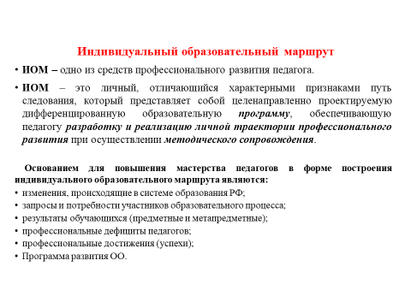**

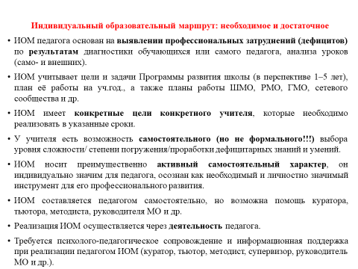

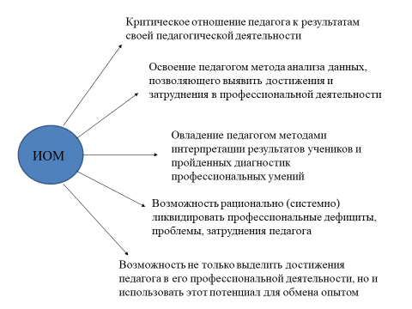 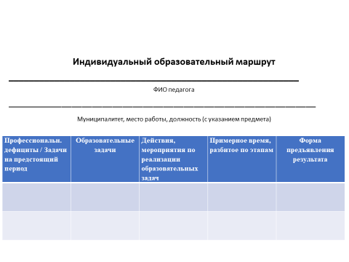

Существенным в развитии профессионализма педагогов Гимназии стало стимулирование учителей к участию в профессиональных конкурсах. На сегодня это и конкурсы на денежное поощрение лучших учителей Красноярского края, и такие значимые Всероссийские конкурсы, как «Мое лучшее мероприятие», «ТОП 13 элемент ALхимия будущего», «Билет в будущее», и Всероссийский конкурс «ФГОС класс», и разноуровневые педагогические олимпиады. Участие в знаковых профессиональных конкурсах развивает педагогическое мастерство, способствует повышению квалификации учителей, позволяет быть актуальным в современном образовательном пространстве. Ежегодно учителя Гимназии являются экспертами в проверке работ выпускников на ОГЭ и ЕГЭ, участвуют в работе Регионального методического актива (Матушкина М.В., Тотмина Н.В., Смирнова Е.В.).

**Результаты участия педагогов Гимназии в профессиональных конкурсах в 2022 году**

|  |  |  |  |
| --- | --- | --- | --- |
| **Конкурс** | **Уровень** | **Участники** | **Результативность** |
| 1. Международная интернет-олимпиада «Педагогические технологии для реализации требований ФГОС» | Федеральный | Яблокова Е.И. | Победитель |
| 2.Международная олимпиада для педагогов «Основы проектной деятельности» | Федеральный | Фёдорова Т.О. | Победитель |
| 3.Всероссийская олимпиада СанПиН для начальной школы (в рамках программы «Педагогический успех») | Федеральный | Шереметьева Г.В. | Победитель |
| 4.Всероссийская олимпиада «Требования ФГОС к начальному общему образованию» | Федеральный | Шереметьева Г.В. | Победитель |
| 5.Всероссийский конкурс «ТОП 13 элемент ALхимия будущего» | Федеральный | Одинцова Т.А. | Победитель, лучший учитель-исследователь |
| 6.Всероссийская олимпиада «Педагогическая практика» в номинации «Проектная деятельность учителя среднего общего образования» | Федеральный | Одинцова Т.А. | Победитель |
| 7.Всероссийская олимпиада «Знаю все» в номинации: «Исследовательская компетенция современного педагога» | Федеральный | Одинцова Т.А. | Призер |
| 8.IV Всероссийский конкурс «Мое лучшее мероприятие», | Федеральный | Михайлова О.Н.  Мельник И.А. | Победитель  Победитель |
| 9.Всероссийский конкурс «ФГОСкласс», олимпиада «Развитие связной речи учащихся на уроках русского языка» | Федеральный | Кирилова И.Н. | Победитель |
| 10.Всероссийская олимпиада «Совокупность требований ФГОС начального общего образования» | Федеральный | Шереметьева Г.В. | Призер |
| 11.Всероссийская олимпиада «Педагогический успех. Требования ФГОС к работе с родителями» | Федеральный | Шереметьева Г.В. | Победитель |
| 12.Всероссийский Конкурс проектов по профориентации в рамках национального проекта «Билет в будущее» | Федеральный | Одинцова Т.А. | Победитель |
| 13.Региональный конкурс «Учитель года Красноярского края» | Муниципальный этап | Федюковаич А.В.  Зверева А.Э. | Участники |
| 14. Конкурс на денежное поощрение лучших учителей Красноярского края | Региональный | Михайлова О.Н. | Участник |

Эффективной линией развития методических компетенций педагогов является участие в работе созданных на базе Гимназии творческих групп таких, как «Работа с одаренными», «Применение ИКТ на уроках», «Визуализация пространства Гимназии», «Внедрение обновленных ФГОСов НОО и ООО». Участие в методических семинарах и вебинарах разного уровня вошло в практику учителей Гимназии как условие саморазвития и самообразования.

## *Участие Гимназии в региональном проекте «Управление качеством образования»*

Проблема, на разрешение которой направлен проект, связана с несоответствием складывающейся массовой практики обучения целевым установкам в отношении результатов образования, которые заявлены в стратегических документах Министерства образования Красноярского края, включая ФГОС, и выдвижения требований к новому результату, к другим способам работы для достижения образовательных результатов.

В течение 2016-2021 годов силами учителей начальной школы и подключившихся учителей основной школы в рамках проекта было проведено много мероприятий муниципального и регионального уровня. Накопленный нашими педагогами практический опыт позволил на базе Гимназии с 2018 года организовать работу программы повышения квалификации для педагогов Красноярского края **в форме стажировочной площадки «Практика внутриклассного оценивания».**

**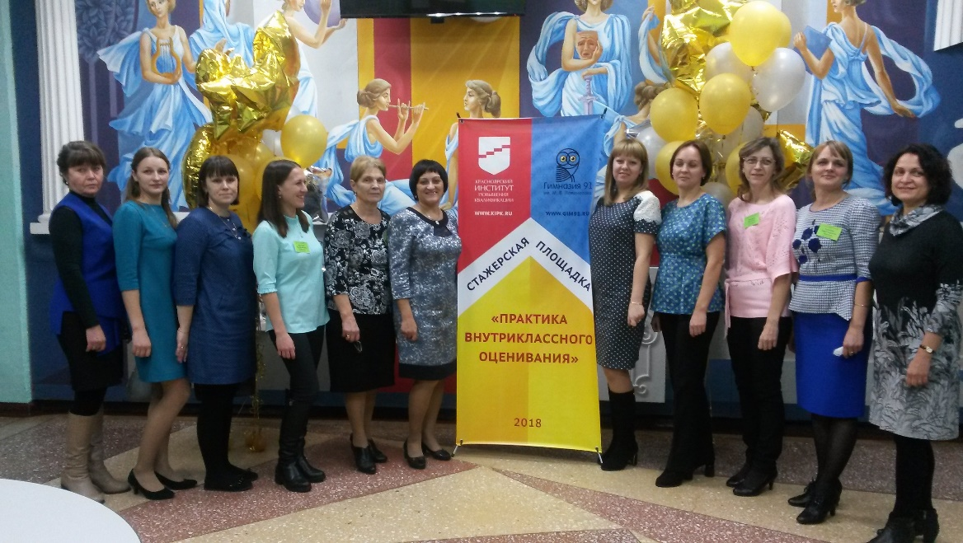**

**Целью программы стажировки** является формирование/развитие педагогических компетенций в области оценивания образовательных результатов ФГОС, соответствующих требованиям профессионального стандарта педагога через разработку и проведение серии занятий с использованием внутриклассного оценивания.

**Задачи программы:**

1. Актуализировать понимание внутриклассного оценивания в практике учителя и школы (предназначение, функции, характеристики, специфика использования, результаты и эффекты)
2. Научить педагогов проектировать занятия под разный планируемый результат и подбирать наиболее эффективные способы оценки с учетом возрастных особенностей учащихся и предметной направленности.
3. Организовать стажерские пробы по освоению практики внутриклассного оценивания.
4. Сформировать умение критически оценивать возможности и ограничения применения различных методов/приемов внутриклассного оценивания

Программа предназначена учителям начального и основного общего образования, заместителям руководителя по УВР образовательных организаций, руководителям школьных методических объединений, методистам.

Программа повышения квалификации «Практика внутриклассного оценивания» (стажировка) рассчитана на 48 учебных часов. Обучение на курсе осуществляется в очном режиме.

**Программа состоит из 3-х модулей:**

«Внутриклассное оценивание и оценка образовательных результатов»;

«Освоение практики внутриклассного оценивания»;

«Формы представления образовательных результатов».

**Формы организации** стажерской практики:

* изучение документов, текстов;
* анализ данных оценочных процедур;
* моделирование и анализ ситуаций предъявления результатов оценочных процедур разным адресатам;
* посещение и анализ уроков;
* моделирование и анализ образовательных ситуаций;
* проектирование и проведение уроков;
* проектирование и проведение включённого наблюдения на уроке;
* самостоятельная работа слушателей;
* индивидуальное или групповое консультирование по вопросам слушателей;
* рефлексия деятельности педагогической команды образовательной организации и собственной деятельности.

|  |
| --- |
| 20181204_094119 |

Представляемый опыт работы Гимназии по работе с оценочными процедурами в рамках образовательного процесса вызывает очень большой интерес у коллег муниципалитета и региона. **Поэтому в 2022 году мы видим следующие перспективы продвижения по проекту:**

* совершенствование по освоению педагогами Гимназии новых оценочных методик, совершенствование работы с результатами процедур поддерживающего оценивания;
* совершенствование внутришкольной системы оценки качества НОО и ООО на базовых принципах поддерживающего оценивания в условиях реализации ФГОС;
* продолжение обмена опытом введения поддерживающего оценивания на муниципальном, региональном и российском уровне, расширение рамок представления накопленного опыта.

**Практика «Внутриклассное оценивание» включена *в региональный Атлас образовательных практик* (РАОП) и имеет высшую оценку (распространение).**

## *Организация питания*

За фразой «школьное питание» стоит здоровье наших детей. По данным диетологов, болезни органов пищеварения у детей и подростков занимают 3-е место. Поэтому важным фактором сохранения здоровья учеников является организация правильного питания не только дома, но и в школе. Специалисты считают, что ухудшение здоровья детей связано с неполноценным питанием, гиповитаминозами, химическими загрязнениями окружающей среды, отсутствием навыков и привычек здорового образа жизни.

Чтобы вырастить здорового ребенка необходимо создать условия для его полноценного воспитания и развития. Один из основных факторов, определяющих состояние здоровья ребенка, его физическое и умственное развитие - организация качественного питания подрастающего поколения.

**Цель работы по организации питания:**

Создание в школе условий для организации и осуществления качественного, сбалансированного и доступного питания учащихся.

**Задачи:**

1. Обеспечить качество и сбалансированность рационов питания обучающихся.
2. Повысить доступность школьного питания, увеличить охват организованным питанием большего числа учащихся.
3. Внедрить план работы с родителями с целью привития у учащихся правильных норм поведения, формирующих здоровый образ жизни.
4. Производить производственный контроль административной, медицинской, хозяйственной службами и родительской общественностью за осуществлением качественного, сбалансированного и доступного питания учащихся.

Перед школой стоит огромная ответственность в вопросе организации питания обучающихся.

За 2022 учебный год общественным инспектором по питанию осуществлялся:

* контроль над оформлением табеля на учащихся, получающих бесплатное питание,
* проведение ежеквартального мониторинга по организации питания в гимназии для УО;
* участие в проведении заседаний комиссии по организации питания учащихся с 1-11 класс без взимания платы.
* подготовка и сдача реестров по обеспечению питанием детей из семей со среднедушевым доходом ниже прожиточного минимума, без взимания платы;
* составление уведомлений, о предоставлении социальной поддержки в виде обеспечения питания без взимания платы, для родителей обучающихся.
* ежемесячная подача информации об учащихся, обеспечиваемых горячим питанием без взимания платы, в информационную базу ЕГИССО.

В 2022 году организацией питания в МБОУ Гимназия № 91 занимается ООО «Аквариум», директор Ковалев Юрий Васильевич.

Организация располагает собственной материально-технической базой, складскими помещениями, холодильными и морозильными камерами, сертифицированным цехом по производству готовых полуфабрикатов, мини-пекарней, грузовым специализированным транспортом.

На предприятии разработана и внедрена многоуровневая система производственного контроля, включающая полный цикл, начиная от контроля за качеством поступающего сырья и заканчивая контролем готовых блюд.

Осуществлялся контроль над мониторингом получения горячего питания в виде оплачиваемых завтраков, обедов и полдников. Столовая Гимназии обеспечивает качественное разнообразное меню с возможностью индивидуального подхода при наличии необходимых медицинских показаний для отдельных обучающихся.

С работниками столовой проводятся регулярно контрольные завесы порций, которые всегда соответствуют указанной в меню норме, с хорошими вкусовыми качествами. Меню разнообразное, утвержденное СЭС. В питание включены блюда из мяса, рыбы, кур. Еженедельно дети получают творог, омлет, сыр, колбасу. Гарниры состоят из круп, макарон, овощей.

**Сведения об обучающихся, получающих горячее питание в %**

|  |  |  |  |  |  |
| --- | --- | --- | --- | --- | --- |
| Учебный год | 2017-2018 | 2018-2019 | 2019-2020 | 2020-2021 | 2021-2022 |
| питаются 1 раз | 41,2 | 39,8 | 38 | 34,4 | 42 |
| питаются 2 раза | 28,3 | 24,5 | 37 | 39,7 | 38,9 |
| питаются 3 раза | 2,6 | 3,7 | 4 | 4,3 | 3,2 |
| всего питаются | 72,1 | 67,9 | 75 | 74,2 | 71,9 |
| не питаются в школе | 27,9 | 32,1 | 26 | 25,8 | 28,1 |
| питаются бесплатно | 5,1 | 6,8 | 37,6 | 38,8 | 40,5 |

В 2022 году в Гимназии получали горячее питание 72 % учащихся. Были обеспечены горячим питанием *без взимания платы* в 2022 году 40,5 % учащихся.

* за счет краевого бюджета 37 гимназистов из семей: со среднедушевым доходом ниже величины прожиточного минимума, многодетных, одиноких матерей (отцов); с детьми с ОВЗ.
* за счет средств федерального, краевого, местного бюджетов 265 гимназистов, обучающихся по программе начального общего образования.

Вместимость школьной столовой –378 посадочных мест. В целях упорядочения работы по организации полноценного питания в условиях сохранения распространения новой коронавирусной инфекции, а также в соответствии с постановлением главного санитарного врача от 30.06.2020 № 16 «Об утверждении санитарно-эпидемиологических правил СП 3.1/2.4.3598-20 "Санитарно-эпидемиологические требования к устройству, содержанию и организации работы образовательных организаций и других объектов социальной инфраструктуры для детей и молодежи в условиях распространения новой коронавирусной инфекции (COVID-19)"», приём пищи организован в соответствии с графиком, предусматривающим максимальное разобщение детей во время посещения столовой.

**Организации питания (график приема пищи):**

|  |  |  |
| --- | --- | --- |
| **Понедельник, вторник, среда, четверг, пятница (время)** | **Питание** | **Класс** |
| 9.00 – 9.15 | **завтрак** | 2-4 классы |
| 9.00 - 9.15 (филиал) | **завтрак** | 1,2б классы |
| 10.00 – 10.15 | **завтрак** | 4в, 5-6 классы |
| 11.00 – 11.15 | **завтрак** | 7-11 классы |
| 12.00 – 12.20 | **обед** | 2-6 классы |
| 12.00 – 12.20 (филиал) | **обед** | 1,2б классы |
| 13.05 – 13.25 | **обед** | 7-11 классы |
| 15.00 | **Полдник (филиал)** | ГПД 1 классы |
| **Суббота** |  |  |
| 9.00 – 9.15 | **завтрак** | 4 классы |
| 10.00 – 10.15 | **завтрак** | 5-11 классы |

В целях пропаганды здорового питания среди детей и учащихся, а также их родителей, на информационных стендах в Гимназии размещена «Памятка для детей и родителей об основах здорового питания детей и подростков в образовательных учреждениях». Проводилась просветительская работа среди учащихся и родителей по вопросу рационального, правильного питания учащихся в школе (для учащихся часы общения, для родителей – беседы на родительских собраниях). А также, учащиеся Гимназии и педагоги прошли обучение по санитарно-просветительской программе «Основы здорового питания» на сайте "Новосибирский научно-исследовательский институт гигиены", [www.niig.su](http://www.niig.su)

Работа пищеблока находится под постоянным контролем медицинских работников, которые осуществляют ежедневный контроль над качеством приготовляемых блюд путем проведения бракеража.

В гимназии создана комиссия по осуществлению контроля за питанием, которая осуществляет ежемесячный контроль и акты с результатами проверок выставляются на сайте.

В Гимназии также организовано горячее питание для учителей и обслуживающего персонала.

Для совершенствования организации питания в гимназии в 2022 году необходимо продолжить работу по следующим направлениям:

- повышение действенности производственного контроля с целью добиться высокого качества и безопасности питания детей и подростков;

- проведение просветительской работы среди учащихся школы и их родителей по вопросу здорового, рационального питания детей в школе и дома;

- повышение культуры питания школьников;

- привитие навыков соблюдения личной гигиены перед приемом пищи.

- обустройство еще одной раздаточной линии для организации питания на вариативной основе

## *Организация медицинского обслуживания*

В 2021 - 2022 учебном году особое внимание уделялось охране здоровья детей. В гимназии созданы условия для безопасного пребывания детей и сохранения их здоровья.

Контроль состояния здоровья детей ведётся специалистами здравоохранения клинической больницы № 51. Вовремя проводятся медико-профилактические осмотры, прививки, беседы, индивидуальные консультации. Принимаются действенные меры по недопущению в школе случаев инфекционных заболеваний и травматизма. С целью предупреждения эпидемий инфекционных заболеваний проводится вакцинация, как учащихся, так и педагогов. В целях профилактики и ранней диагностики заболеваний, учителя проходят ежегодный медицинский осмотр.

**По результатам прошедшего медосмотра дети с учетом состояния здоровья распределены на группы здоровья**

|  |  |  |  |  |  |  |
| --- | --- | --- | --- | --- | --- | --- |
| **Группа здоровья** | **2020 г.** | | **2021 г.** | | **2022 г.** | |
| Абс. | % | Абс. | % | Абс. | % |
| 1 | 44 | 6,4 | 59 | 8,7 | 50 | 7,5 |
| 2 | 292 | 42,7 | 293 | 43,4 | 399 | 60 |
| 3 | 345 | 50,5 | 318 | 47,1 | 205 | 31 |
| 4 | 0 | 0 | 0 | 0 | 0 | 0 |
| 5 | 3 | 0,4 | 5 | 0,8 | 7 | 1 |
| Всего детей | 734 | 100 | 675 | 100 | 661 | 100 |

**Анализ заболеваемости**

|  |  |  |  |
| --- | --- | --- | --- |
|  |  | |  |
| **Класс**  **заболевания** | | **Наименование заболеваний** | | | **2019 г.** | **2020 г.** | **2021 г.** | **2022 г.** |
|  | | Количество учащихся | | | 707 ч. | 684ч. | 675 ч. | 661ч. |
|  | | Всего заболеваний на 1000 дет. | | | 1963,2 | 1703,2 | 1865,2 | 1726,2 |
| I | | некоторые инфекционные и паразитарные болезни | | | 19,8 | 20,4 | 31,1 | 87,7 |
| II | | новообразования | | | 4,2 | 1,4 | 1,5 | 6,1 |
| III | | Болезни крови и кроветворных органов | | | 0 | 4,4 | 17,8 | 24,2 |
| IV | | Болезни эндокринной системы | | | 41,0 | 49,7 | 37,0 | 19,7 |
| V | | Психические расстройства | | | 2,8 | 1,4 | 3,0 | 0 |
| VI | | Болезни нервной системы | | | 55,1 | 54,1 | 59,2 | 45,4 |
| VII | | Болезни глаза и его придаточного аппарата | | | 396 | 356,7 | 371,8 | 366,1 |
|  | | Из них: миопия | | | 292,7 | 251,4 | 365,9 | 219,4 |
| VIII | | Болезни уха и сосцевидного отростка | | | 19,8 | 23,4 | 19,2 | 6,1 |
| IX | | Болезни системы кровообращения | | | 22,6 | 11,7 | 11,9 | 3,6 |
| X | | Болезни органов дыхания | | | 854,3 | 615,5 | 651,8 | 544,6 |
|  | | Из них: астма, астматич. статус | | | 21,2 | 21,9 | 19,2 | 24,2 |
|  | | ОРВИ | | | 707,2 | 463,4 | 530,4 | 479,5 |
| XI | | Болезни органов пищеварения | | | 26,8 | 19,0 | 26,7 | 25,7 |
| XII | | Болезни кожи и подкожной клетчатки | | | 26,8 | 20,4 | 14,8 | 16,6 |
| XIII | | Болезни костно-мышечной системы | | | 441,3 | 473,7 | 551,1 | 546,1 |
|  | | Из них: сколиоз | | | 151,3 | 144,7 | 127,4 | 107,4 |
| XIV | | Болезни мочеполовой системы | | | 24,0 | 13,1 | 13,3 | 7,6 |
| XVII | | Врожденные аномалии развития | | | 26,8 | 24,8 | 19,2 | 21,2 |
| XVIII | | Симптомы | | | - | - | - | - |
| XIX | | Травмы, отравления | | | 1,4 | 2,9 | - | 6,1 |

**Организация профилактических осмотров**

Все учащиеся гимназии ежегодно проходят профилактический осмотр. При этом используются скрининг-тесты, осмотры узких специалистов, педиатра, лабораторные анализы.

|  |  |  |  |  |
| --- | --- | --- | --- | --- |
| **Результаты профосмотров детей и подростков за 2019 - 2021 гг., %**  **(1-ые, 2-ые, 5-ые классы, 15-летки, 10 и 11 классы)** | | | | |
|  | **2019г.** | **2020 г.** | **2021г.** | **2022г.** |
| Снижение слуха | 0,1 | 0,1 | - | - |
| Снижение зрения | 39,7 | 35,8 | 35,7 |  |
| Дефекты речи | 2,4 | 3,5 | 4,6 | 33,3 |
| Сколиоз | 15,2 | 14,6 | 12,8 | 10,7 |
| Нарушение осанки | 15,0 | 17,2 | 13,5 | 26 |

В 2022 году среди осмотренных учащихся детей с понижением слуха нет. Большее количество детей с понижением зрения в старших классах в возрасте 16-17 лет – 603,5 на 1000 детей. Для улучшения зрения преподаватели на уроках проводят физкультминутки и гимнастику для глаз. Дефекты речи в основном отмечаются у детей при поступлении в школу (33,3%). После занятий с логопедом дефекты речи исправляются. В 2022 г. детей, имеющих сколиоз, среди осмотренных несколько меньше (10,7%), чем в предыдущем (12,8%). Большее количество сколиозов у подростков в возрасте 15-17 лет (26,0%). В 2022 г. большее количество детей с нарушением осанки в возрасте 15-17 лет (21,9%).

Для укрепления мышц спины, живота на уроках проводятся физкультминутки, а у детей младших классов во время перемен – подвижные игры. Среди неблагоприятных факторов, влияющих отрицательно на состояние осанки и остроты зрения у детей, можно отметить гиподинамию, кабинетную систему обучения, когда за один и тот же стол садятся дети разного роста и возраста.

|  |  |  |  |  |  |
| --- | --- | --- | --- | --- | --- |
|  | **Физическое развитие учащихся, %** | | | | |
|  | | **2022 г.** | **2021 г.** | **2020 г.** | **2019 г.** |
| Нормальное развитие | | 64,3 | 63,6 | 68,1 | 66,7 |
| Отклонения, всего | | 35,7 | 36,4 | 31,9 | 33,3 |
| Из них: низкий рост | | 0,3 | 0,3 | 0,2 | 0,2 |
| Высокий рост | | 9,4 | 10,8 | 7,9 | 8,6 |
| Дефицит массы тела | | 17,2 | 16,4 | 15,6 | 17,7 |
| Избыток массы тела | | 8,8 | 8,9 | 8,2 | 6,8 |

**Физкультура**

Для укрепления здоровья детей, их физической выносливости в гимназии проводятся уроки физкультуры. После проведенного медосмотра врачом-педиатром каждому ребенку определяется группа физкультуры. Кроме того, есть дети, освобожденные от уроков физкультуры по медицинским показаниям на длительный срок. Рекомендации о занятии в группе ЛФК и освобождении от физкультуры получают в поликлинике при посещении врачебной комиссии.

В 2022 г. от физкультуры освобождены 7 человек (1,1%). В школе имеется 1 спортивный зал, что недостаточно для занятий физкультурой. В связи с этим дети занимаются частично на базе ДЮСШ. Зимой занятия проходят на улице (лыжи, коньки). Весной и осенью при плюсовой температуре ребята также занимаются на улице, где открыта баскетбольная площадка, футбольное поле.

|  |  |  |  |  |
| --- | --- | --- | --- | --- |
| **Распределение по группам физкультуры, %** | | | | |
| **Группы физкультуры** | **2022 г.** | **2021 г.** | **2020 г.** | **2019 г.** |
| первая | 24,1 | 25,0 | 25,1 | 25,9 |
| вторая | 72,7 | 72,6 | 71,6 | 71,9 |
| третья | 2,1 | 1,2 | 1,0 | 1,7 |
| освобождены | 1,1 | 1,2 | 2,3 | 0,5 |

В 2022 г. 72,7% детей занимается по 2-й группе физкультуры (с ограничениями физической нагрузки). Без ограничений занимаются 24,1% школьников, в специальной медицинской группе - 1,1%. В 2022 г. уменьшилось количество детей с 1 группой физкультуры. Большее количество детей с 1-й группой во 2-х классах – 52,1% и 5-х классах – 52,8%; со 2-й группой – в 6-х классах 87,9% и 7-х классах – 83,0%; с 3-й группой в 10-х классах – 9,5%. Освобождены от уроков физкультуры 7 человек по мед. показаниям комиссионно. Подростки занимаются в спец. мед. группе по индивидуальным программам на уроках физкультуры.

В программу занятий включены упражнения, направленные на укрепление мышц стопы, спины, живота, развитие координации движения, дыхательные упражнения. Занятия дают положительный эффект.

**Организация профилактических прививок**

В гимназии регулярно по плану проводятся профилактические прививки. В школе имеется хорошая иммунная прослойка. По желанию родителей дети получают вакцинацию против гриппа и клещевого энцефалита. Всем детям ежегодно проводится иммунодиагностика туберкулёза. При положительной реакции ребенок получает направление к фтизиатру.

|  |  |  |  |  |  |
| --- | --- | --- | --- | --- | --- |
|  | **Профилактические прививки в %** | | | | |
| **Наименование прививки** | | **2022 г.** | **2021 г.** | **2020 г.** | **2019 г.** |
| Против дифтерии | | 98,8 | 99,7 | 99,7 | 98,8 |
| Против столбняка | | 98,8 | 99,7 | 99,7 | 98,8 |
| Против полиомиелита | | 98,9 | 99,6 | 99,6 | 99,2 |
| Против кори | | 98,7 | 100 | 100 | 98,8 |
| Против паротита | | 98,7 | 100 | 100 | 98,8 |
| Против краснухи | | 98,8 | 100 | 100 | 98,7 |
| Против гепатита «В» | | 98,9 | 99,5 | 99,5 | 99,5 |
| Против туберкулеза | | 99,7 | 99,7 | 99,7 | 99,8 |
| Против клещевого энцефалита | | 89,0 | 22,3 | 22,3 | 22,5 |
| Иммунодиагностика туберкулёза | | 23,6 | 89,0 | 89,0 | 90,3 |
| Против гриппа | | 98,8 |  | 30 | 32 |

## *Безопасность учреждения*

В прошедшем 2022 учебном году администрация школы уделяла большое внимание ГОЧС и безопасности образовательного учреждения в целом.

Проведены занятия-инструктажи членами комиссии по чрезвычайным ситуациям, штаба ГО и ЧС по следующим темам: «Задачи и функциональные обязанности Членов комиссии, и утверждение структуры ГО школы»; «Действия членов комиссий, штаба, формирований в экстремальных ситуациях, обусловленных угрозой и совершением террористического акта»; «Средства индивидуальной защиты»; «Действия членов комиссий, штаба, формирований школы в ЧС природного характера».

Имеются согласованные с силовыми структурами города «Инструкции по действиям персонала и учащихся при возникновении чрезвычайных ситуаций». Положения и требования инструкций доведены до сведения персонала и учащихся. Внесены изменения в паспорт безопасности. Особое внимание уделяется действиям администрации, персонала и учащихся школы по сигналу «Внимание, всем!». Составлен план - график эвакуации, с целью отработки у учащихся и сотрудников навыков быстрого реагирования по действиям при возникновении чрезвычайных ситуаций. Разработан план объектовой тренировки по эвакуации при ЧС. В связи с пандемией практическая тренировка по эвакуации учащихся была проведена только одна, в сентябре 2021 года. Администрация школы ежегодно повышает свою квалификацию по вопросам обеспечения безопасности по теме «Комплексная безопасность образовательного учреждения», по пожарно-техническому минимуму, по ГО и ЧС, по электробезопасности, по охране труда.

Большое внимание в 2022 учебном году уделялось организации охраны образовательного учреждения. В школе есть тревожная кнопка. За счет средств благотворительного фонда развития гимназии № 91 установлены 32 камеры наружного и внутреннего слежения. За счет средств бюджета в 2017 г дополнительно установлено 13 камер в основном здании и 18 камер в филиале гимназии.

В 2018 году в гимназии разработан и принят новый паспорт безопасности и присвоена 3 категория опасности.

Охрана основного здания осуществляется силами вахтера и сторожей. Здание филиала Гимназии поставлено на охранную сигнализацию.

С апреля 2021 школа перешла на охрану зданий силами специализированной охранной организации.

Оборудованы стенды по действиям при захвате людей в заложники, при обнаружении подозрительных предметов, при поступлении телефонной угрозы, по пожарной безопасности. Проводятся классные часы с демонстрацией фильмов, тематические классные часы, оформлялись стенды, которые систематически обновлялись, а также конкурсы рисунков и плакатов. Большое внимание уделяется формированию навыков безопасного перемещения на дорогах. С этой же целью проводятся встречи с инспекторами ГИБДД по пропаганде безопасности на дорогах. В 2020 году Гимназия стала победителем конкурса на приобретение электронного стенда с изображением схемы безопасного движения к образовательному учреждению. Данный стенд был изготовлен и размещен на 1 этаже основного здания Гимназии.

На факультативных занятиях велась работа по основам безопасности жизнедеятельности. Проводятся общешкольные тренировки, беседы, лекции, отрабатываются приёмы оказания первой медицинской помощи.

## *Благоустройство и ремонт*

В 2022 году силами ООО «Евростиль» был выполнен текущий ремонт лестничных пролетов на сумму 130 000 рублей.

Силами родителей выполнен косметический ремонт в учебных кабинетах основного здания Гимназии и в филиале. На 2023 год запланирован ремонт двух кабинетов информатики.

В рамках исполнения предписаний были выполнены следующие виды работ:

* замена двери в библиотеке (69 856 рублей)
* обустройство пандуса (131 393 рубля)
* ремонт видеонаблюдения (100 000 рублей)
* ремонт АПС, оповещения о пожаре (272 173)

Общая сумма затраченных средств составила 703 422 рубля.

# IV. Результаты деятельности учреждения

## *Итоги сдачи основного государственного экзамена (ЕГЭ, ГИА)*

Один из знаковых показателей успешности образовательного учреждения – уровень сдачи государственной итоговой аттестации выпускниками Гимназии.

|  |  |  |  |  |  |  |  |  |  |  |  |  |  |
| --- | --- | --- | --- | --- | --- | --- | --- | --- | --- | --- | --- | --- | --- |
|  | **90** | **91** | **93** | **95** | **96** | **97** | **98** | **100** | **101** | **102** | **103** | **104** | **106** |
| **2008** | 7 | 1 | 10 | 11 | 5 | 14 | 9 | 8 | 6 | 2 | 3 | 12 | 4 |
| **2009** | 7 | 1 | 9 | 14 | 5 | 6 | 4 | 13 | 12 | 3 | 2 | 8 | 11 |
| **2010** | 5 | 1 | 13 | 8 | 4 | 10 | 12 | 15 | 9 | 2 | 3 | 6 | 7 |
| **2011** | 13 | 1 | 10 | 7 | 5 | 8 | 4 | 11 | 6 | 2 | 3 | 9 | 12 |
| **2012** | 14 | 1 | 13 | 10 | 15 | 9 | 6 | 8 | 7 | 2 | 3 | 5 | 4 |
| **2014** | 8 | 1 | 10 | 6 | 12 | 13 | 11 | 9 | 7 | 2 | 4 | 5 | 3 |
| **2015** | 10 | 1 | 7 | 9 | 11 | 6 | 12 | - | 8 | 3 | 4 | 5 | 2 |
| **2016** | 1 | 3 | 13 | 9 | 6 | 7 | 11 | 8 | 10 | 2 | 4 | 12 | 5 |
| **2017** | 4 | 1 | 6 | 7 | 8 | 13 | 12 | 9 | 5 | 2 | 3 | 11 | 10 |
| **2018** | 5 | 1 | 7 | 6 | 8 | 13 | 11 | 12 | 4 | 3 | 2 | 9 | 10 |

**Государственная (итоговая) аттестация в форме ЕГЭ-2020**

|  |  |  |  |  |  |  |  |  |  |
| --- | --- | --- | --- | --- | --- | --- | --- | --- | --- |
| **ООУ** | **кол-во обучающихся 11 кл.** | **кол-во участвующих в ЕГЭ** | **Количество выпускников,  сдававших в форме ЕГЭ:** | | | | | **Доля выпускников, сдававших ЕГЭ по трем и более предметам (% от числа участников ЕГЭ)** | **Доля выпускников, получивших положительную оценку за ВСЕ сданные ЕГЭ по трем и более предметам (% от числа участников ЕГЭ)** |
| **1 экзамен** | **2 экзамена** | **3 экзамена** | **4 экзамена** | **5 и более экзаменов** |
| **90** | 23 | 23 |  | 1 | 12 | 5 | 5 | 95,7% | 91,3% |
| **91** | 56 | 56 |  | 1 | 26 | 27 | 2 | 98,2% | 96,4% |
| **93** | 19 | 19 |  | 2 | 7 | 10 |  | 89,5% | 42,1% |
| **95** | 43 | 43 |  | 2 | 18 | 16 | 7 | 95,3% | 86,0% |
| **96** | 19 | 19 |  |  | 10 | 8 | 1 | 100,0% | 89,5% |
| **97** | 17 | 17 |  | 5 | 9 | 3 |  | 70,6% | 52,9% |
| **98** | 41 | 41 |  | 7 | 10 | 22 | 2 | 82,9% | 41,5% |
| **100** | 26 | 25 |  | 4 | 14 | 4 | 3 | 84,0% | 52,0% |
| **101** | 33 | 33 |  | 6 | 21 | 6 |  | 81,8% | 69,7% |
| **102** | 46 | 46 |  | 1 | 27 | 18 |  | 97,8% | 93,5% |
| **103** | 57 | 57 |  | 5 | 26 | 26 |  | 91,2% | 75,4% |
| **104** | 22 | 22 |  | 1 | 12 | 9 |  | 95,5% | 77,3% |
| **106** | 44 | 44 |  | 3 | 24 | 15 | 2 | 93,2% | 81,8% |
| **Итого:** | **446** | **445** | **0** | **38** | **216** | **169** | **22** | **91,5%** | **76,0%** |

**Результаты ГИА 9 классы г. Железногорск**

|  |  |  |
| --- | --- | --- |
| **Предмет** | **Средний балл Гимназии** | **Средний балл по городу** |
| Математика | 16 | 14,8 |
| Русский язык | 28 | 26,5 |
| Физика | 33 | 23,4 |
| Обществознание | 25 | 23,6 |
| Химия | 30 | 23,2 |
| Биология | 27 | 23,3 |
| Английский язык | 58 | 55,5 |
| Информатика | 13 | 11,6 |
| География | 21 | 21,5 |

Результаты сдачи ОГЭ в 2022 году показывают, что средний балл по Гимназии №91 по всем предметам, кроме географии выше, чем средний балл по городу.

**Аттестаты особого образца 9 класс**

|  |  |  |
| --- | --- | --- |
| 9А | 9Б | 9В |
| 1. Злобина Арина 2. Кольцова Кристина Коробова Варвара 3. Пушилина Алиса Салимова Нармина | 1. Рачкова Юлия Черненко Мария | 1. Мельникова Евгения |

**Аттестаты особого образца 11 класс**

|  |  |  |
| --- | --- | --- |
| 11А | 11Б | 11В |
| Балабосова Софья Александровна  Паулина Дарья Алексеевна Шайдуллина Марина Александровна  Федотова Арина Витальевна Бондарь Александр Эдуардович  Калашникова Оксана Сергеевна Лосев Ярослав Витальевич  Рубцов Роман Антонович | Варда Елизавета Сергеевна  Новожилова Варвара Павловна Якимова Мария Александровна | Кузнецов Антон Сергеевич |

**Результаты сдачи ЕГЭ в 2022 году**

|  |  |  |  |
| --- | --- | --- | --- |
| Предмет | Средний балл Гимназии | Средний балл  город | 100  баллов |
| Математика профиль | 63,2 | 52,5 |  |
| Русский язык | 74,8 | 67,9 |  |
| Физика | 63,8 | 53,8 |  |
| Обществознание | 64,9 | 58,6 |  |
| История | 65,8 | 53,6 |  |
| Литература | 73 | 78,1 |  |
| Химия | 66,3 | 53,3 |  |
| Биология | 53,4 | 44,6 |  |
| Английский язык | 79,3 | 75,6 |  |
| Информатика | 71,1 | 61 |  |
| География | 62 | 59 |  |

Результаты сдачи ЕГЭ в 2022 году показывают, что средний балл по Гимназии №91 по всем предметам, кроме литературы выше, чем средний балл по городу.

## *Участие гимназистов во Всероссийской олимпиаде школьников.*

***Муниципальный этап Всероссийской олимпиады школьников 2021-2022 уч. год***

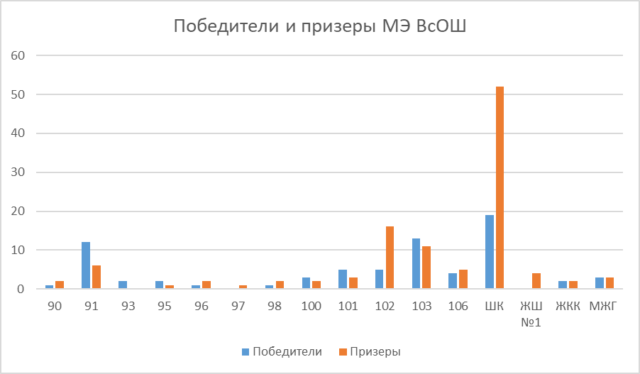

|  |  |  |  |  |  |  |  |  |
| --- | --- | --- | --- | --- | --- | --- | --- | --- |
| **Предмет** | **2018-2019** | | **2019-2020** | | **2020-2021** | | **2021-2022** | |
| **Поб.** | **Приз.** | **Поб.** | **Приз.** | **Поб.** | **Приз.** | **Поб.** | **Приз.** |
| Русский язык | - | 4 | - | - | - | 1 | 2 | - |
| Литература | 1 | 2 | 1 | 2 | - | 2 | - | 1 |
| Математика | - | 2 | 1 | - | - | 1 | - | - |
| Английский язык | - | 3 | - | 3 | - | 1 | - | 1 |
| История | - | - | - | - | - | 1 | - | - |
| Обществознание | - | 3 | 1 | 4 | - | - | - | - |
| Право | 1 | - | - | - | - | - | - | 1 |
| Экономика | - | - | - | - | - | - | - | - |
| Физика | 3 | 2 | 2 | - | 1 | 1 | 1 | - |
| Химия | - | - | - | - | - | - | - | - |
| Биология | - | 3 | - | - | - | - | - | - |
| Экология | - | - | - | 3 | - | - | - | - |
| География | - | - | - | - | - | - | - | - |
| Информатика | - | - | - | - | - | - | - | - |
| Физ. культура | 1 | 3 | 1 | 2 | 1 | - | 3 | 1 |
| ОБЖ | - | - | - | - | - | - | - | - |
| МХК | 1 | - | 1 | 1 | - | 1 | 1 | 2 |
| Немецкий язык | - | - | - | - | - | - | - | - |
| Технология | 1 | 2 | 3 | 2 | 1 | 1 | 5 | - |
| Астрономия | - | - | - | - | - | - | - | - |
| **Всего** | **8** | **24** | **10** | **17** | **3** | **9** | **12** | **6** |

***Общее количество мест (основное и среднее общее образование)***

***12 победителей, 6 призеров***

***Итоги муниципального этапа Всероссийской олимпиады школьников – 2022 г (начальное общее образование)***

**1.Олимпиада по русскому языку.**

Победитель: Тыченкова П., учитель Хоменко Л.Н.

**2.Олимпиада по математике.**

Призёр: Безобразов Г., учитель Хоменко Л.Н.

***Итоги муниципального этапа Всероссийской олимпиады школьников – 2022***

***(основное и среднее общее образование)***

|  |  |  |  |
| --- | --- | --- | --- |
| **№ п/п** | **Фамилия Имя Отчество** | **Класс** | **Результат** |
| **Английский язык** | | | |
| 1 | Менщиков Григорий Романович | 8Б | Призер |
| **Литература** | | | |
| 1 | Фирсова Марьяна Павловна | 7А | Призер |
| **Физика** | | | |
| 1 | Краснопер Артемий Дмитриевич | 7Б | Победитель |
| **МХК** | | | |
| 1 | Головченко Амалия Сергеевна | 8А | Победитель |
| 2 | Калядина Варвара Олеговна | 8Б | Призер |
| 3 | Васильева Полина Александровна | 11Б | Призер |
| **Физическая культура** | | | |
| 1 | Миханошина Вера Степановна | 8В | Призер |
| 2 | Парфентьева Софья Александровна | 9А | Победитель |
| 3 | Мякишева Кристина Евгеньевна | 11В | Победитель |
| 4 | Бондарь Александр Эдуардович | 11А | Победитель |
| **Технология** | | | |
| 1 | Беллер Марк Романович | 7Б | Победитель |
| 2 | Евдокимов Максим Максимович | 8В | Победитель |
| 3 | Томилов Петр Алексеевич | 9А | Победитель |
| 4 | Юшкевич Илья Валентинович | 10А | Победитель |
| 5 | Килина Екатерина Андреевна | 11Б | Победитель |
| **Право** | | | |
| 1 | Кокоулина Элина Владимировна | 11Б | Призер |
| **Русский язык** | | | |
| 1 | Кирьянен Кира Евгеньевна | 7А | Победитель |
| 2 | Калинкина Вероника Владимировна | 11Б | Победитель |

**Педагоги, подготовившие победителей и призеров (муниципальный этап ВсОШ):**

1. Юматов А.В. - 4 победителя

2. Ковтун И.К.- 1 победитель, 2 призера

3. Дрокин О.А.- 2 победителя

4. Красанов А.В.- 1 победитель,1 призер

5. Матюхова Н.В.- 1 победитель

6. Матушкина М.В.- 1 победитель

7. Ануфриева О.В.- 1победитель

8. Балабосова Т.Н.- 1 победитель

9. Кустова А.А. - 1 призер

10. Харчева А.Ю.- 1 призер

11. Федюкович А.В.- 1 призер

***Итоги регионального этапа Всероссийской олимпиады школьников – 2022***

***(основное и среднее общее образование)***

|  |  |  |  |
| --- | --- | --- | --- |
| **ФИО участника** | **Класс** | **Предмет** | **Результат** |
| Калинкина Вероника Владимировна | 11 | Русский язык | Участник |
| Краснопер Артемий Дмитриевич | 7 | Олимпиада Максвелла  (физика) | Участник |
| Менщиков Григорий Романович | 8 | Олимпиада Максвелла  (физика) | Участник |
| Пожаркова Анна Олеговна | 9 | Олимпиада Максвелла  (физика) | Участник |
| Мякишева Кристина Евгеньевна | 11 | Физическая культура | Лауреат |
| Парфентьева Софья Александровна | 9 | Физическая культура | Победитель |
| Бондарь Александр Эдуардович | 11 | Физическая культура | Лауреат |
| Васильева Полина Александровна | 11 | МХК | Участник |
| Килина Екатерина Андреевна | 11 | МХК | Участник |

*Результаты участия гимназистов в конкурсах, соревнованиях*

В Гимназии традиционно есть ребята, получившие по результатам своей деятельности именные стипендии:

|  |  |
| --- | --- |
| Описание: http://www.yaroslavl.festivalnauki.ru/sites/default/files/logo/logo_iss_rus.jpg | **Стипендия имени академика М.Ф. Решетнева гимназисты - стипендиаты:**   1. *Балабосова Софья* 2. *Савин Савелий* 3. *Скороходов Илья* 4. *Бондарь Александр* 5. *Запорожский Илья* 6. *Деревцов Виктор* 7. *Куваева Юлия* 8. *Космынина Софья* |

****Стипендия ФГУП «ГХК»**

*Менщиков Григорий*

*Колесников Никита*

*Деревцов Виктор*

*Герасимов Михаил*

*Бондарь Александр*

*Савин Савелий*

В 2022 году была присуждена Молодежная премия двум обучающимся Гимназии №91 Кирьянен Кире, 8а класс в номинации «За успехи в области культуры и искусства» Космыниной Софье, 11а класс в номинации номинация «За успехи в области науки и образования»

|  |  |
| --- | --- |
| https://sun9-54.userapi.com/impg/X2RxqhKmLcS6fICItx5IKH6-7BonBIpLEz0kng/XMc1KY23ByQ.jpg?size=1063x1600&quality=95&sign=7de20ffcf0d03fc995c651e93777add1&type=album | https://sun9-40.userapi.com/impg/p4caZrtGellNlG4rdVwNQ16YNAl2rQ5usN9Lzg/zuLQ4bXV5aM.jpg?size=1200x1600&quality=95&sign=4011673901ad1feeb4b8f360de5a1173&type=album |
| *Кирьянен Кира, 8а класс* | *Космынина Софья, 11а класс* |

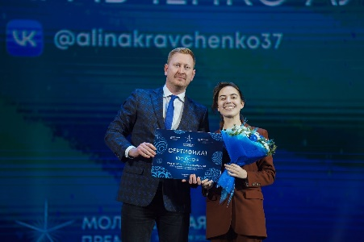Впервые активист движения РДШ Кравченко Алина (11а) приняла участие в конкурсном отборе и стала победителем «Молодежной премии - 2022» Красноярского края.

Алине был вручен сертификат на 100 000 рублей.

В 2022 году состоялся отборочный конкурс на участие в профильной смене ВДЦ «Орленок», программа «Наш класс -Атомкласс». Гимназисты успешно прошли отборочный тур, организованный Госкорпорацией Росатом. Трое ребят приняли участие в профильной смене: Менщиков Григорий, 9б класс, Мигунов Артемий, 8а класс и Колесников Никита, 8а класс.

Путевками на профильные смены в ВДЦ «Артек» и ВДЦ «Океан» были награждены Беллер Марк и Писарева Анастасия за победы в направлении «3D - моделировании» и «Инженерное предпринимательство»

|  |  |  |
| --- | --- | --- |
| C:\Users\User\Downloads\1677601353983.jpg | C:\Users\User\Downloads\1677601354008.jpg | https://sun9-41.userapi.com/impg/1u0jytSouHqoV82w95Oj0fr7N2Q5HXE9eGLe7Q/2HJQ6p27UuU.jpg?size=2560x1920&quality=95&sign=64dd45b10c60a10c6355bbcd1f86f725&type=album |

*Конкурсы, соревнования*

Мы уверены, что если бы в Гимназии не было установки на работу с детьми с признаками одарённости, ставки на интеллектуалоёмкое образование – не было бы и таких результатов. Поэтому логично рассмотреть, каковы достижения гимназистов в различных состязаниях.

Участие гимназистов в олимпиадах, конкурсах, конференциях, соревнованиях в 2021 учебном году:

|  |  |  |  |
| --- | --- | --- | --- |
| **Уровни** | **Количество детей** | **Количество участников** | **% участия** |
| Начальная школа | 252 | 161 | 63,8 |
| Среднее звено | 322 | 216 | 67 |
| Старшая школа | 102 | 58 | 56,8 |
| Всего | 676 | 435 | 64,3 |

**Исследовательская деятельность учащихся в 2022 уч. году**

Гимназия продолжает удерживать лидирующие позиции в данном направлении.

**Результаты участия в НПК в 2022 уч. году**

**Итоги муниципальных НПК «Я познаю мир» и «Культура. Интеллект. Наука»**

**в рамках Муниципального форума «Потенциал будущего»**

|  |  |  |  |  |  |  |  |  |  |  |  |  |  |  |  |
| --- | --- | --- | --- | --- | --- | --- | --- | --- | --- | --- | --- | --- | --- | --- | --- |
| **Школа** | **1-5 классы** | | | | | **6-11 классы** | | | | | **Общий итог**  **(1-11 классы)** | | | | |
| I | II | III | Лаур | **Итого** | I | II | III | Лаур | **Итого** | I | II | III | Лаур | **Итого** |
| Гимназия №91 |  | 2 | 1 |  | **3** | 7 | 4 | 4 |  | **15** | 7 | 6 | 5 |  | **18** |

## *Работа спецклассов*

**Сведения о достижениях учащихся специализированных физико-математических классах МБОУ Гимназия №91 в 2021-2022 учебном году.**

Сведения о педагогическом и профессорско-преподавательском составе, участвующем в подготовке учащихся специализированного класса:

|  |  |  |  |  |
| --- | --- | --- | --- | --- |
| Профильный предмет | Кол-во педагогов школы | | | |
| из них имеющих квалификационную категорию | | из них повысивших квалификацию по профильному предмету  за два последних года | |
| первую | высшую | всего | в том числе на базе вуза (указать какого) |
| Физика |  | 2 |  |  |
| Математика |  | 2 |  |  |
| Информатика |  | 2 |  |  |

|  |  |  |  |  |
| --- | --- | --- | --- | --- |
| Профильный предмет либо вид деятельности | Внешний преподавательский состав вузов, ссузов | | | |
| из них имеющих ученую степень | | из них имеющих ученое звание | |
| кандидат наук | доктор наук | доцент | профессор |
| Математика | - | - | 2 | - |

**Достижения учащихся во Всероссийской олимпиаде школьников (10А, 11А)**

|  |  |  |  |  |  |  |  |  |
| --- | --- | --- | --- | --- | --- | --- | --- | --- |
| Предмет | Школьный этап | | Муниципальный этап | | Региональный этап | | Заключительный этап | |
| Кол-во участников | Кол-во победителей/  призеров | Кол-во участников | Кол-во победите  лей/  призеров | Кол-во участников | Кол-во победителей/  призеров | Кол-во участников | Кол-во победителей/  призеров |
| Математика | 17 | - | - | - | - | - | - | - |
| Физика | 14 | - | - |  | - | - | - | - |
| Химия | 8 | 1 | 1 | - | - | - | - | - |
| Биология | 10 | 2 | 3 | - | - | - | - | - |
| ИКТ | 10 | 1 | 5 | - | - | - | - | - |

**Достижения учащихся во всероссийских мероприятиях, НПК, конкурсах,**

**отличных от Всероссийской олимпиады:**

|  |  |  |  |
| --- | --- | --- | --- |
| **Мероприятие** | **Уровень** | **Количество участников** | **Количество победителей, призеров,**  **лауреатов** |
| **3D технологии** | | | |
| Всероссийский конкурс проектов 3D-моделирования и 3D-печати «Перспектива 3D» | Всероссийский | 12 | 1 победитель  11 призеров |
| **Олимпиады ВУЗов** | | | |
| Олимпиада «Физтех» заключительный этап (МИФИ) | Муниципальный | 2 |  |
| Всероссийская олимпиада «13 элемент.Alхимия будущего» | Всероссийский | 4 | 1 вышли в заключительный этап |
| Открытая региональная межвузовская олимпиада школь-ников (ОРМО) | Всероссийский | 2 | 1 |
| Международная юбилейная отра-слевая физико-математическая олимпиада школьников «Росатом» (НИЯУ МИФИ) | Всероссийский | 2 | Результатов еще нет |
| Инженерная олимпиада школьников  (НИЯУ МИФИ) | Всероссийский | 2 | Результатов еще нет |
| **НПК** | | | |
| XLVIII Международная научная конференция «Гагаринские чтения» | Региональный | 6 | 1 победитель  5 призеров |
| Краевой молодежный форум «Научно-технический потенциал Сибири» | Региональный | 9 | 2 победителя  8 призера |
| «Молодёжь, наука, творчество» в рамках VIII Международной научно-практической конференции «Актуальные проблемы авиации и космонавтики» , СибГУ | Региональный | 4 | 4 призера |
| XXIII Всероссийская конференция-конкурс исследовательских работ школьников «Юные исследователи - науке и технике» при ТПУ г.Томск | Всероссийский | 1 | победитель в номинации "Лучший эксперимент" |
| Университетский конкурс исследовательских работ школьников «Вектор в будущее» (СФУ) | Региональный | 2 | призер |

*Опыт сотрудничества с вузами/СПО/предприятиями*

Стала традиционной практика организации выездных интенсивных физико-математических школ, в которых наряду с предметным погружением по физике и математике (силами преподавателей КГПУ), очень востребованным оказался инженерно-технический блок мастер-классов (силами специалистов центра 3Д-моделирования «Точка», созданного при Гимназии).

При непосредственном участии специалистов градообразующих предприятий организована учебная деятельность учащихся 10 и 11 специализированных классов по инженерно-технологическому направлению.

**Кружки технического направления:**

* 3D моделирование и 3D печать - для учащихся 5-11 классов (5 часов в неделю) – Курдинова А.В.; Юргельян Е.С. (6 часов в неделю).
* Программирование - для учащихся 5-11 классов (6 часов в неделю) – Шевчугов В.О.
* Фьюжен 360 - для учащихся 5-6 классов (2 часа в неделю)
* Инженерное предпринимательство - для учащихся 6- 11 классов, (3 часа в неделю) – Иванов П.С.
* Прикладная физика и робототехника (Хлыстунов М. Е.) – для учащихся 5-11 классов (6 часов в неделю)
* 3D ручка. Решение изобретательских задач (Юргельян Е.С., Одинцова Т.А.) - для учащихся 5-11 классов (4 часа в неделю)
* Квадрокоптеры (Иванов П.С.) – для учащихся 5-11 классов (2 часа в неделю)

Мастер-классы по этим же направлениям представляются в рамках выездных интенсивных физико-математических школ.

## *Материально-техническое обеспечение.*

Материально-техническое обеспечение качества образования в Гимназии интенсивно развивается в направлении цифрового оборудования:

|  |  |  |  |  |  |  |  |  |  |  |  |  |  |  |  |  |  |  |
| --- | --- | --- | --- | --- | --- | --- | --- | --- | --- | --- | --- | --- | --- | --- | --- | --- | --- | --- |
| **Кабинет** | **Компьютер** | | **Печатающие устройства** | | | | | | | **Интерактивная доска** | | | **Интерактивный программ.-аппаратн. комплект** | | | **Проектор** | **Микроскоп** | **Гр. планшет** |
| **Стационар.** | **Портатив. ПК** | **Принтеры** | | | | **МФУ** | | **Ксерокс** | **Сенсор.** | | **Обыч.** | **Инт.доска+ проектор** | **Инт. доска со встроенным проетором** | **Инт.доска + проектор + моноблок** |
| **Лазерн.** | | **Струйн.** | | **А4** | **А3** | **1 пользов.** | **3 пользов.** | **1 пользов.** |
| **Ч/Б** | **Цвет.** | **Цвет.** | |
| **А4** | **А4** | **А3** | **А4** |
| **Учебные кабинеты** | 58 | 27 | 1 | 1 | 1 | 4 | 27 | 1 | 1 | 24 | 1 | 1 | 1 | 3 | 2 | 34 | 16 | 12 |
| **Остальные сотрудники** | 15 | 8 | 1 |  |  |  | 9 | 1 |  |  |  |  |  |  |  | 3 |  |  |
| **ИТОГО** | **73** | **35** | **2** | **1** | **1** | **4** | **36** | **2** | **1** | **24** | **1** | **1** | **1** | **3** | **2** | **37** | **16** | **12** |
| **3** | | **5** | | **25** | |

## *Результативность работы с Вузами*

Заключены договора:

1. Филиал федерального государственного бюджетного образовательного учреждения высшего образования «Сибирский государственный аэрокосмический университет имени академика М.Ф. Решетнева».
2. КГПУ им В.П. Астафьева
3. «Сибирский федеральный университет».

**Информация о поступлении выпускников**

**специализированного физико-математического класса МБОУ Гимназия № 91**

**2022 года в высшие учебные заведения**

|  |  |  |  |
| --- | --- | --- | --- |
| **ФИО выпускника** | **город** | **ВУЗ** | **факультет/специальность** |
| Балабосова Софья | Санкт-Петербург | Политехнический университет им. Петра Великого | Строительство уникальных зданий и сооружений |
| Быков Иван | Красноярск | Сибирский Федеральный университет | Прикладная математика и информатика |
| Бондарь Александр | Красноярск | Сибирский Федеральный университет | Строительство и проектирование зданий |
| Веприцкий Никита | Санкт-Петербург | СПБГТУ | Инфокоммуникационные технологии и системы связи |
| Калашникова Оксана | Новосибирск | НГТУ | Мехатронника и робототехника |
| Кузнецова Анастасия | Новосибирск | СибГУТИ | Информационная безопасность |
| Корнилин Тимофей | Красноярск | Сибирский Федеральный университет | Информатика и вычислительная техника |
| Кунщиков Дмитрий | Красноярск | Сибирский государственный университет им. Решетнева | Проектирование, производство и эксплуатация ракет и ракетно-космических комплексов |
| Кудинов – Токарев Леонид | Красноярск | Сибирский Федеральный университет ПИ | Технологические машины и оборудование |
| Лосев Ярослав | Красноярск | Сибирский Федеральный университет ИКИТ | Информационные системы и технологии |
| Скороходов Илья | Красноярск | Сибирский государственный университет им. Решетнева | Робототехника и робототезированные системы |
| Михайлова Кристина | Красноярск | Сибирский Федеральный университет | Информатика и вычислительная техника |
| Савин Савелий | Санкт-Петербург | Политехнический университет им. Петра Великого | Информатика и вычислительная техника |
| Шайдуллина Марина | Нижний Новгород | Приволжский исследовательский медуниверситет ПИМУ | Лечебное дело (с углубленным изучением иностранных языков) |
| Кунафин Камиль | Красноярск | Сибирский Федеральный университет | Математика и компьютерные науки |
| Илютина Полина | Санкт-Петербург | РАНХИГС | Факультет социальных технологий |
| Паулина Дарья | Красноярск | Педагогический университет им. Астафьева | Начальная педагогика и психология |
| Федотова Арина | Москва | МГТУ им.Баумана | Прикладная информатика |
| Рубцов Роман | Красноярск | Сибирский Федеральный университет | Информатика и вычислительная техника |

84% учащихся поступили на бюджет или целевое.

**Перспективы развития специализированных классов**

1. Расширение сотрудничества с ВУЗами (в частности, рассматриваем перспективу заключения соглашения о сотрудничестве с опорным вузом СибГАУ).
2. Расширение сотрудничества с градообразующими предприятиями.

Привлечение ресурсов Красноярского инновационно-технического бизнес-инкубатора («КРИТБИ») (специалисты, материально-техническая база) для расширения дополнительного образования в области прикладного использования математики.

1. Организация работы ресурсного центра «Точка», специализированного на 3D технологиях с углубленным изучением математики, информатики, физики с привлечением специалистов градообразующих предприятий и сетевого взаимодействия с Всероссийским ресурсным центром «Аддитивные технологии» г.Калининград. Встраивание 3D технологий в образовательную траекторию Гимназии.

## *Работа профильных классов*

**Сведения о достижениях учащихся профильного социально-гуманитарного**

**10б класса во ВсОШ в 2021-2022 уч. году**

|  |  |  |  |  |  |  |
| --- | --- | --- | --- | --- | --- | --- |
| **предмет** | **Школьный этап** | | **Муниципальный этап** | | **Региональный этап** | |
|  | Кол-во участников | Кол-во победителей/призеров | Кол-во участников | Кол-во победителей/призеров | Кол-во участников | Кол-во победителей/призеров |
| Русский язык | 1 | - | - | - | - | - |
| Английский язык | 13 | 3 | 1 | - | - | - |
| Литература | 2 | - | - | - | - | - |
| Обществознание | 8 | 2 | - | - | - | - |
| Право | 3 | - | - | - | - | - |
| Экономика | 2 | - | 1 | - | - | - |
| Истор  ия | 3 | - | - | - | - | - |

**Сведения о достижениях учащихся профильного социально-гуманитарного**

**11б класса во ВсОШ в 2021-2022 уч. году**

|  |  |  |  |  |  |  |
| --- | --- | --- | --- | --- | --- | --- |
| **Предмет** | **Школьный этап** | | **Муниципальный этап** | | **Региональный этап** | |
|  | Кол-во участников | Кол-во победителей/призеров | Кол-во участников | Кол-во победителей/призеров | Кол-во участников | Кол-во победителей/призеров |
| Русский язык | 3 | - | 2 | 1 | 1 | - |
| Английский язык | 8 | - | - | - | - | - |
| Литература | 5 | 1 | 2 | - | - | - |
| Обществознание | 13 | 2 | 2 | - | - | - |
| Право | 10 | 3 | 3 | - | - | - |
| Экономика | - | - | - | - | - | - |
| История | 3 | - | - | - | - | - |

**Участие в олимпиадах, конкурсах профильного социально-гуманитарного**

**10б,11б класса**

|  |  |  |  |
| --- | --- | --- | --- |
| **Мероприятие** | **Уровень** | **Количество участников** | **Количество победителей, призеров,**  **лауреатов** |
| **Гуманитарные и социальные науки** | | | |
| Ломоносовскя олимпиада МГУ по журналистике | Всероссийский | 1 | призер |
|  |  |  |  |
| **Литература** | | | |
| Муниципальный этап «Страница 23» | Всероссийский | 1 | победитель |
| Региональный этап «Страница 23» | Всероссийский | 1 | участник |
| Конкурс сочинений «Без срока давности» | Всероссийский | 1 | участник |
| Отборочный этап Олимпиады ОРМО (ТГУ) | Всероссийский | 1 | Диплом 3 степени |
| Отборочный этап Олимпиады «Ломоносов» | Всероссийский | 1 | призер |
| **Русский язык** | | | |
| Олимпиада «Высшая проба» НИУУ ВШЭ | Всероссийский | 1 | Призер отборочного этапа |
| **Обществознание** | | | |
| Олимпиада МГУ «Покори Воробьевы горы» | Всероссийский | 2 | 1 уч.закл.этапа |
| **Право** | | | |
| олимпиада школьников по вопросам избирательного права и избирательного процесса | Всероссийская | 4 | Участники |
| **История** | | | |
| Международный игровой конкурс «Золотое руно» | международный | 3 | призеры |
| **Английский язык** | | | |
| Олимпиада СПбГУ | Всероссийский | 1 | - |

**Сведения о достижениях учащихся специализированных химико –биологических классов МБОУ Гимназия №91 в 2022 учебном году.**

Сведения о педагогическом и профессорско-преподавательском составе, участвующем в подготовке учащихся специализированного класса:

|  |  |  |  |  |
| --- | --- | --- | --- | --- |
| Профильный предмет | Кол-во педагогов школы | | | |
| из них имеющих квалификационную категорию | | из них повысивших квалификацию по профильному предмету  за два последних года | |
| первую | высшую | всего | в том числе на базе вуза (указать какого) |
| химия |  | 1 | 1 | КК ИПКиПП РО |
| биология |  | 2 | 2 | КК ИПКиПП РО |

|  |  |  |  |  |
| --- | --- | --- | --- | --- |
| Профильный предмет либо вид деятельности | Внешний преподавательский состав вузов, ссузов | | | |
| из них имеющих ученую степень | | из них имеющих ученое звание | |
| кандидат наук | доктор наук | доцент | профессор |
| химия | 6 | 3 | 1 | 2 |
| биология | 2 |  | 2 |  |

**Достижения учащихся химико – биологического 10 и 11 классов во всероссийских мероприятиях, НПК, конкурсах отличных от Всероссийской олимпиады:**

|  |  |  |  |
| --- | --- | --- | --- |
| **Мероприятие** | **Уровень** | **Количество участников** | **Количество победителей, призеров,**  **лауреатов** |
| **Конкурсы, НПК** | | | |
| Конкурс «Химическая парфюмерия» | Сетевой | Команда  3 чел.  (химия) | Лауреаты, 2 место |
| Конкурс «Химическое троеборье» | Сетевой | 2 команды  4 чел.  (химия) | 1 команда победители |
| Турнир «Ломоносов» | Всероссийский | 4 | Участники |
| МНПК | Муниципальный | 1 |  |
| **Олимпиады ВУЗов по химии** | | | |
| Олимпиада школьников ПАО "Газпром" «Гранит науки» | Отраслевой | 1 | участник |
| Олимпиада СФУ «Бельчонок» | Университетский | 8 | 2 призера |
| Олимпиада «Будущее Сибири» | Межвузовский СФО | 2 | 1 призер  1 закл.этап  нет результата |
| ВсОШ | Муниципальный | 4 | 3 участники  1 призер |
| Олимпиада «Высшая проба» | Всероссийский | 1 | уч.закл.этапа |
| Университетская олимпиада школьников «13-й элемент. Alхимия будущего» | Всероссийский | 45 | нет результата |
| **Олимпиады ВУЗов биологии** | | | |
|  |  |  |  |
|  |  |  |  |
|  |  |  |  |
|  |  |  |  |
|  |  |  |  |
|  |  |  |  |

## *Развитие 3D технологий и практико - ориентированного технического пространства в МБОУ Гимназия 91*

Развитие данного направления подходит под требования сегодняшней жизни, ориентируя на инженерные притязания школьников из образовательных учреждений г. Железногорска, участвующих в сетевом взаимодействии со школьниками из других образовательных учреждений, располагающихся в городах присутствия взаимодействия с Всероссийской образовательной организации «Ассоциация 3D образование». Реализация данной программы создает благоприятные условия для работы над своими техническими проектами, для знакомства с принципами подготовки трехмерных моделей к печати, для изучения принципов аддитивной печати, для практики оценивания своих работ с точки зрения возможности их изготовления на 3D принтере.

В ходе работы в направлении 3D моделирования и 3D печати происходит повышение компетентности педагогов в области аддитивных технологий, повышается мотивационная и психологическая готовность к ведению новых образовательных программ, что обеспечивает рост профессионализма.

Данный опыт и сетевое взаимодействие в пространстве 3D технологий позволит школьникам и педагогам получить более качественные знания, мотивировать на раннюю профориентацию и привлечет внимание к востребованным компетенциям специалистов градообразующих предприятий.

Анализируя работу ресурсного центра в 2022 году можно выделить ряд ключевых показателей, которые подчеркивают актуальность, значимость и важность данного направления в МБОУ Гимназия 91 с привлечением других образовательных учреждений города и края при поддержке кадрового потенциала инженеров – конструкторов ОАО ИСС и ГХК.

Ряд ключевых показателей:

* Успешное функционирование ресурсного центра «Точка» при Гимназии 91
* Смена состава кадрового потенциала узких специалистов;
* Увеличение количества школьников – в лице Гимназистов и школьников других ОУ, посещающих курсы в «Точке»;
* Увеличение новых технических и инженерных курсов;
* Количество участников в олимпиадном процессе осталось прежним (100);
* Пополнение материально-технической базы цифрового пространства «Точка»;
* Увеличение мотивации к участию в различных олимпиадах и конкурсах школьников по направлению 3D технологии и печать;
* Повышение качественного результата и количества побед по сравнению с другими годами в олимпиадах и конкурсах, связанных с моделированием и прототипированием, инженерией и программированием;
* Создание специализированных узконаправленных инженерных классов; за счет этого повышение интереса педагогов и школьников к компетенциям профессий космической и ядерной отрасли отрасли;
* Активность педагогического сообщества и увеличение состава группы «Образовательное 3D сообщество» (<https://vk.com/club157102086>)
* Увеличение количества желающих заниматься решением изобретательских задач с помощью 3D ручки. Организация группы «Мечтай и изобретай» для школьников и родителей города по данному направлению (<https://vk.com/public194154744>)
* Появление сообщества в контакте по профориентации («ПрофТок»)

**Результаты деятельности цифрового пространства «Точка» - регионального ресурсного центра по 3D технологиям за 2022 год:**

Цифровое пространство сохранило предназначение и миссию с момента открытия и по сей день: сотрудничество со всероссийской организацией Ассоциация 3D образования. Пространство «Точка» создавалась для организации и проведения регионального этапа олимпиады и для подготовки школьников образовательных учреждений ЗАТО г. Железногорска к Всероссийскому этапу олимпиады по 3D технологиям. Всероссийский этап олимпиады с 2016 года ежегодно проходит во Всероссийских лагерях «Артек», «Смена» в рамках профильной смены «Инженеры будущего: 3D в образовании». С 2022 года финал олимпиады проходит в институте им. Петра Великого г. Санкт Петербург. Профильными наставниками, преподавателями курсов и экспертами олимпиадных заданий на региональном и всероссийском этапах являются действующие инженеры градообразующего предприятия ОАО ИСС (они же являются преподавателями курсов по 3D моделированию в «Точке»)

Традиционно в сентябре 2022 года «Точка» распахнула свои двери и провела серию мастер-классов, где состоялась презентация курсов в цифровом пространстве.

|  |  |
| --- | --- |
|  |  |

**Перечень курсов ресурсного центра «Точка» по цифровым технологиям в 2022 г**

|  |  |  |
| --- | --- | --- |
| **№** | **Название** | **Преподаватель кабинет** |
| 1 | 3D моделирование с печатью на 3Д принтере. | Шевчугов В. О., инженер ОАО ИСС  Зоммер А. В |
| 2 | 3 D моделирование с печатью на принтере. | Зоммер А. В  Инженер ОАО ИСС |
| 3 | Робототехника и прикладная физика | Хлыстунов М. Е.  Инженер ОАО ИСС |
| 4 | Программирование | Шевчугов В. О. |
| 5 | Решение задач олимпиады с помощью 3 D ручки | Михайлов О. Н. |
| 6 | Решение задач олимпиады с помощью 3 D ручки | Одинцова Т. А. |
| 7 | Инженерное предпринимательство | Иванов П.С. |
| 8 | 3 D моделирование с помощью программы Фьюжен 360 | Шевчугов В. О. |
| 9 | Сборка и пилотирование квадрокоптеров | Иванов П. С |
| 10 | Создание «Живой картинки» в Мемори | Чурин С. А |

Сводная таблица по количеству наставников, преподавателей в «Точке» и школьников в пространстве цифровых компетенций за период с основания и до сегодняшнего дня.

|  |  |  |  |  |  |
| --- | --- | --- | --- | --- | --- |
| **Наименования** | **2017-2018** | **2018-2019** | **2019-2020** | **2020-2021** | **2021-2022** |
| Курсы и преподаватели с предприятий | 1.Курс «Летательные аппараты и АТС»  Кириллов Константин Юрьевич  АО «ИСС» инженер-конструктор  2.Сложные задачи по программированию  Филиппов Максим Сергеевич ООО «АИМ КосмотеХ» программист  3. «Курс решение инженерных задач с помощью аддитивных технологий» инженер-конструктор Тарлецкий И. С.  4Курс «Автономно-транспортные системы на платформе Ардуино»  Святко Иван - инженер-конструктор ОАО ИСС | 1Святко Иван -инженер-конструктор ОАО ИСС  2«Курс решение инженерных задач с помощью аддитивных технологий» инженер-конструктор Тарлецкий И. С.  3. Программирование – Пархачев Степан ОАО ИСС | 1«Курс решение инженерных задач с помощью аддитивных технологий» инженер-конструктор Тарлецкий И. С.  2 Курс «3D моделирование и 3D печать»  Шевчугов Василий Олегович инженер-конструктор ОАО ИСС  34Курс 3«Автономнотранспортные системы наплатформе Ардуино»  Зоммер Семен Андреевич инженер ОАО ИСС | 1 «Курс решение инженерных задач с помощью аддитивных технологий» инженер-конструктор ОАО ИСС  Тарлецкий И. С.  2. Курс «3D моделирование и 3D печать»  Шевчугов Василий Олегович инженер-конструктор ОАО ИСС  3курс «Инженерное предпринимательство» Иванов Павел Сергеевич- инженер ОАО ИСС  4курс «Программирование» - Шевчугов В. О.  5«Автономно-транспортные системы на платформе Ардуино»  Зоммер Семен Андреевич инженер ОАО ИСС | 1 «Курс решение инженерных задач с помощью аддитивных технологий» инженер-конструктор ОАО ИСС  Зоммер АВ  2. Курс «3D моделирование и 3D печать»  Шевчугов Василий Олегович инженер-конструктор ОАО ИСС  3курс «Инженерное предпринимательство» Иванов Павел Сергеевич- инженер ОАО ИСС  4курс «Программирование» - Шевчугов В. О.  5«Автономно-транспортные системы на платформе Ардуино»  Хлыстунов МЕ инженер ОАО ИСС  6.Сборка и пилотирование квадрокоптеров Иванов ПС  7.Создание «Живой картинки» в Мемори Чурин СА  8. Решение изобретательских задач с помощью 3д ручки |
| Школьники Гимназии 91 | 24+6+10/40 | 9+15+9/43 | 14+14+10/34 | 14+14+10+7/45 | 10+9+7+19+15+10+5+17\92 |
| Школьники других образовательных учреждений | 9 | 9 | 15 | 10 | 7 |
| Сетевое взаимодействие с ОУ и открытие 3D Точек | Опорный ВУЗ – Сиб ГУ им. М. Ф. Решетнева  СФУ  Институт цветных металлов  Лицей №102  Школа 95  Гимназия №96  Школа № 106  Школа 93 | Опорный ВУЗ – Сиб ГУ им. М. Ф. Решетнева  Лицей 102  Школа 95  Гимназия №96,  Школа №97  Школа № 106  Школа 93  Станция юных техников  Лицей № 103 «Гармония»,  Школа №97  Сосновоборск | Опорный ВУЗ – Сиб ГУ им. М. Ф. Решетнева  МАОУ Лицей  Школа 95  Гимназия №96  Школа №97  Школа № 106  Школа 93  Станция юных техников  Лицей № 103 «Гармония»,  Сосновоборск  Школа №100 | Лицей №102, Гимназия №96, Школа №97, Школа № 106, Лицей № 103 «Гармония», Школа №100, Школа 93, Школа 95, Станция юных техников, присоединились ОУ г. СосновоборскаКрасноярска и Зеленогорска. | Лицей №102, Гимназия №96, Школа №97, Школа № 106, Лицей № 103 «Гармония», Школа №100, Школа 93, Школа 95, Станция юных техников, присоединились ОУ г. СосновоборскаКрасноярска и Зеленогорска. |
| Педагоги, заин тересовавшиеся 3D моделированием и 3D печатью | ОдинцоваТ.А., Юргельян Е. С.  Михайлова О. Н. – 91 Гимназия  Зимакова И. А - Лицей 102  Зимаков А. А. инженер ОАО ИСС –лицей 102  Гайбуллаева Е. С. – школа 95  Пономарев О. И.-школа 93  Кубрачкова О. В –школа 106  Николаева А. С, Кожедей Л. В – Гимназия 96 | Гимназия №96 – становится ресурсной площадкой учеников начальной школы - Николаева А. С, Кожедей Л. В – Гимназия 96  СЮТ – Лебедев А. С.  Ломакина Г. А. -Лицей № 103 «Гармония»  Кубрачкова О. В – Школа 106 | Кубарева О. -Школа №100 | Кубрачкова О. В  Поваров В. – Школа 106 | 90 школа  Г. Норильск |
| Техника и пространство в «Точке» | За присуждение статуса «Лучший ресурсный центр» - конкурс среди ресурсных центров России выиграли мобильную цифровую лабораторию (3D принтер, пластик, 3D ручки) | 4 принтера (3D) | 5 принтеров (3 D) | Мобильный класс ноутбуков, 9 принтеров (3D), сканеры – 2 шт | Мобильный класс ноутбуков, 6 принтеров (3D), сканеры – 2 шт |

**Анализ и статистика участия школьников в региональных**

**и всероссийских этапах олимпиады по 3D технологиям.**

|  |  |  |  |  |  |  |  |
| --- | --- | --- | --- | --- | --- | --- | --- |
| **Наименование** | **2019** | **2020** | | **2021** | | **2022** | |
|  | В экспертный состав олимпиады от Красноярского края вошли специалисты инженера-конструкторы ОАО "Информационно- спутниковые системы": - Шевчугов Василий Олегович -Зимаков Алексей Алексеевич -Зимакова Ирина Анатольевна -Зоммер Александра Викторовна  -Зоммер Семен Андреевич  -Иванов Павел Сергеевич  -Хлыстунов Михаил Евгеньевич | | | | | | |
| Участие школьников в учебно –тренировочных сборах по подготовке к олимпиадному процессу по 3D технологиям | 145 уч-ся по Красноярскому краю | | 210 уч-ся по Красноярскому краю | | 100 уч-ся (формат онлайн) | | 110 уч-ся (формат онлайн) |
| Участие школьников в олимпиадном процессе по 3D технологиям | 97 уч-ся по Красноярскому Краю | | 123 уч-ся по Красноярскому Краю | | 80 учащихся (формат онлайн) | | 91 учащихся (формат онлайн) |
| Количество школьников, вошедших в финал олимпиады по 3D технологиям и выход во Всероссийский этап в рамках сетевого взаимодействия | 34 уч-ся по Красноярскому Краю | | 12 уч-ся по Красноярскому Краю (участие в дистанте) | | 4 | | 12 |
| Участие педагогов в учебно –тренировочных сборах по подготовке к олимпиадному процессу по 3D технологиям | 29 педагогов и педагогов ДОП образования | | 35 педагогов и педагогов ДОП образования | | 15 педагогов | | 18 педагогов |
| Участие студентов СибГу в рамках сетевой программы | 32 студента | | - | | - | | 6\3 (Всероссийский этап) |
| Участие производственников (инженер-конструктор) ОАО ИСС (они же эксперты) | 8 | | 11 | | 5 | | 7 |

**Статистика школьников – победителей на Региональном и Всероссийском уровне в олимпиаде по 3D технологиям по годам с момента открытия «Точки»**

|  |  |  |
| --- | --- | --- |
|  | | |
| **Региональный уровень** | | |
| **2020**  "Объемное рисование" 7-9 классы **1 место**: Шалаева Виктория, Селионова Ирина (Гимназия 96) 1место: Федулова Таисия, Моргунова Алена (Лицей 102) **2 место**: Пушилина Алиса, Староверов Ярослав (Гимназия 91) **2 место**: Дашкевич Александра, Пруцких Мария (Лицей 102) **3 место**: Гаврилова Мария, Подоляк Екатерина (Лицей 103) 10-11 классы **1 место**: Кулешова Ирина, Мартынова Александра (Гимназия 96) 2место: Гайбуллаева Амина, Щедрина Алена (Школа 95) **3 место**: Еремеев Антон, Еремеев Егор (Лицей 102) "3D моделирование" 5-6 классы "3D фишки" **1 место**: Непомнящий Ярослав, Иванов Алексей (ОАО "РЖД" г.Красноярск) **2 место**: Бакулин Денис, Ткачева Мария (МБУ ДО "ЦО Перспектива" г.Зеленогорск) **3 место**: Пономарев Дмитрий, Филатов Максим (МБУ ДО "ЦО Перспектива" г.Зеленогорск) 7-9классы "3D PRO" **1 место**: Переверзин Евгений, Скворцов Илья (Лицей 102) **2 место**: Гайбуллаев Илья, Трофимов Владимир (Школа 95) **3 место**: Балабосова Софья, Калашникова Оксана (Гимназия 91) 10-11 классы "Наставничество" **1 место**: Бородулина Александра, Савин Савелий (ЦМИТ "Клаб") **2 место**: Тайгина Марина, Голубев Евгений (Школа 93) **3 место**: Разин Макар, Максимов Михаил (Школа 106) | **2021**  3D PRO - 3D моделирование 7-8 класс **2 место** - Талалуева Алина и Поваров Михаил МБОУ Школа 106 наставник Поваров Владимир Петрович  3D PRO - 3D моделирование 9-11 класс **1 место** - Бородулина Александра и Савин Савелий Центр по цифровым технологиям "Точка" наставник Шевчугов Василий Олегович **2 место** - Фарков Александр и Кравченко Валерий МБОУ Гимназия 96 наставник Николаева Анна Сергеевна **3 место** - Ткачева Мария и Мальцева Ульяна МБУ ДО "ЦО" Перспектива" г. Зеленогорск наставник Неудачина Таисия Сергеевна 3D ART - объемное рисование 7-8 класс **1 место** - Писарева Анастасия и Пушилина Алиса наставник Балабосова Татьяна Николаевна МБОУ Гимназия 91 **2 место** - Степанов Артур и Арделан Алексей МБОУ Гимназия 91 и МБОУ СОШ 101 наставник Юргельян Елена Сергеевна **3 место** - Гурьев Артем и Калугин Александр МБОУ Гимназия 96 наставник Кожедей Любовь Валерьевна 3D ART - объемное рисование 9-11 класс **2 место** - Долгова Алена и Бородина Виктория МБОУ Гимназия 96 наставник Лоскутникова Елена Феоктистовна **3 место** - Пруцких Мария и Дашкевич Александра МАОУ Лицей 102 наставник Зимакова Ирина Анатольевна | **2022**  3D-Pro, 5-6 класс  1 место – Данилин Игорь Игоревич и Сидоров Андрей Алексеевич, руководитель Лазарев Роман Васильевич, Красноярская детская железная дорога, г. Красноярск  2 место – Мишенев Яромир Николаевич и Ермаков Степан Иванович, руководитель Кольчевский Денис Валерьевич, Студия 3D моделирования и робототехники «Рубикум», г. Красноярск  2 место – Гармаш Вячеслав Витальевич и Туровец Максим Владимирович, руководитель Кольчевский Денис Валерьевич, Студия 3D моделирования и робототехники «Рубикум», г. Красноярск  3 место – Степанов Артур Андреевич и Арделан Алексей Михайлович, руководитель Зоммер Александра Викторовна, ЦЦТ «Точка», г. Железногорск  3D-Pro, 7-8 класс  1 место- Непомнящий Ярослав Николаевич и Иванов Алексей Петрович, руководитель Лазарев Роман Васильевич, Красноярская детская железная дорога, г. Красноярск  2 место – Козлова Виктория Алексеевна и Миханошина Вера Степановна, руководитель Зоммер Александра Викторовна, ЦМИТ "Клаб" Лаборатория 123, г. Железногорск  3 место- Лысенкова Надежда Викторовна и Платов Глеб Васильевич, руководитель Кузнецов Александр Александрович, МБОУ Гимназия 96, г. Железногорск  3D-Pro, 9-11 класс  1 место – Кравченко Валерий Александрович и Фарков Александр Евгеньевич, руководитель Воробьева Лиана Владимировна, МБОУ Гимназия 96, г. Железногорск  2 место – Ткачева Мария Сергеевна и Ткачева Анна Сергеевна, руководитель Неудачина Таисия Сергеевна, МБУ ДО "ЦО "Перспектива", г. Зеленогорск  2 место- Грибанов Елисей Борисович, руководитель Грибанов Борис Николаевич, СО Школа 97, г. Железногорск  3 место – Потемкина Вероника Денисовна и Працук Илья Сергеевич, руководитель Неудачина Таисия Сергеевна, МБУ ДО "ЦО "Перспектива", г. Зеленогорск  3D-Art, 5-6 классы  1 место - Сидоренко Виолетта Романовна и Чехолдина Арина Сергеевна, руководитель Кубарева Ольга Григорьевна, МБОУ Средняя школа 100, г. Железногорск  2 место - Сахнова Екатерина Михайловна и Приступ Варвара Николаевна, руководитель Корякина Светлана Сергеевна, Мариинская женская гимназия, г. Железногорск  3 место – Ершов Джастин Тайфунович и Михнев Леонид Станиславович, руководитель Юргельян Елена Сергеевна, ЦЦТ «Точка», г. Железногорск  3D-Art, 7-8 классы  1 место- Парфенова Екатерина Владиславовна и Клочкова Екатерина Андреевна, руководитель Ломакина Галина Николаевна, МБОУ Лицей 103 «Гармония», г. Железногорск  2 место- Новикова Дарина Михайловна и Терентьева Татьяна Денисовна, руководитель Ломакина Галина Николаевна, МБОУ Лицей 103 «Гармония», г. Железногорск  3 место – Арсибекова Анна Витальевна и Пантюхина Екатерина Александровна, руководитель Равочкина Анастасия Павловна и Котова Анна Андреевна, МАОУ «Лицей 102», г. Железногорск  3 место- Писарева Анастасия Андреевна и Карелина Полина Егоровна, руководитель Юргельян Елена Сергеевна, МБОУ Гимназия 91, г. Железногорск  3D-Art, 9-11 классы  3 место – Бородина Виктория Игоревна и Долгова Алена Павловна, руководитель Николаева Анна Сергеевна, МБОУ Гимназия 96, г. Железногорск |

**ДОРОЖНАЯ КАРТА по развитии РЕАЛИЗАЦИИ ПРОЕКТА**

**«3D ТЕХНОЛОГИИ В ОБРАЗОВАНИИ»**

|  |  |  |  |
| --- | --- | --- | --- |
| **№** | **Мероприятие (статус)** | **Описание мероприятия** | **Сроки** |
| 1. | VI ежегодная Всероссийская образовательная научно-практическая конференция «Наставничество для профессионалов будущего: лучшие практики и инновационные решения» г. Санкт-Петербург (очный и дистанционный формат) | Все регионы РФ. Презентация направлений и планов развития проекта на 2021-2022 учебный год. Мероприятие проходит в онлайн формате | Сентябрь 2022 |
| 2 | Профильная смена (участие). Участие во всероссийском этапе олимпиады по 3D технологиям и фестиваля научно-технического творчества «3D-Фишки» | Институт имени П. Великого для победителей региональных отборочных этапов VII «Всероссийской олимпиады по 3D- технологиям». Средняя школа – Старшая школа (кроме направления «Наставничество») | Ноябрь 2022 |
| 3 | Запуск курсов в цифровом пространстве «Точка». Специальное расписание, регистрация через навигатор. Расширение количества индивидуальных проектов среди 8-11 классов с привлечением наставников в лице педагогов к темам от специалистов АО ИСС и самих специалистов. | 3D ручка, робототехника, программирование, инженерное предпринимательство, моделирование и печать на 3D принтере с выходом на проектный продукт. | 2022-2023 |
| 4 | Погружение (курсы внеурочной занятости 8-9 классы по субботам 4-5 урок в рамках часов внеурочная занятость. | 8 кл. –обязательные для посещения, 9 кл. по желанию) : курс «Создание квадрокоптера, управление и пилотирование» преподаватель инженер-конструктор Иванов Павел Сергеевич, «Проекты по визуализации любых сюжетов с помощью My Heritage и storyZ с использованием искусственного интеллекта» рук. Крутой В., курс «Программирование в проектной среде» Шевчугов В. О. | Сентябрь 2022- май 2023 |
| 5 | Интенсивная школы «[Фабрика программирования](https://vk.com/fp_24). Путь профессионала» | Теперь будет проходить в стенах Гимназии 91. Предполагается набор группы из города. На протяжении 7 дней ребята прокачивают свои скилы в таких направлениях как: программист, дизайнер, рекламист-маркетолог. | Набор школьников 2022-2023 |
| 6 | Сбор заинтересованных студентов для участия в олимпиадном процессе «Наставничество» и сбор заинтересованных школьников | В течение шести месяцев сформированная группа студентов решает олимпиадные задания прошлых лет на территории Аэрокосмического колледжа. В последствии в марте месяце сформированные команды ( 2 старшеклассника и 1 студент) выходят в марте на олимпиаду по «Наставничеству» | Март -апрель 2022 |
| 7 | Инженерный класс и Инженерное погружение | Организовано сетевое взаимодействие между ОУ города Железногорска, градообразующими предприятиями и ДОЦ «Орбита». (2 сессии-смена в Орбите) для школьников с 7 по 11 класс | 2022 сентябрь |
| 8. | Обучение координаторов и экспертов (дистанционно) | Ежегодное обучение представителей ресурсного центра по проекту | Сентябрь 2022 |
| 9. | Региональные семинары проекта | Ежегодное обучение экспертов в регионах РФ по проекту | Октябрь 2022 |
| 10. | Учебно-тренировочные сборы | По всем направлениям развития аддитивных технологий: 3D-моделирование, 3D-печать, объёмное рисование3D-ручками состоится профильное обучение школьников и их педагогов | Март 2022  Декабрь2022 |
| 11 | Региональный отборочный этап V Всероссийского фестиваля научно-технического творчества «3D-Фишки» | Начальная школа | Декабрь 2022 |
| 12 | Региональный отборочный этап VII «Всероссийской олимпиады по 3D технологиям» | В рамках реализации проекта «Инженеры будущего: 3D-технологии в образовании» по всем направлениям и возрастным категориям в Региональных ресурсных центрах проводятся отборочные этапы  Средняя школа – Старшая школа | Март-апрель 2022 |
| 13 | Учебно-тренировочные сборы в рамках регионального отборочного этапа VII «Всероссийской олимпиады по 3D- технологиям» технологиям – направление «Наставничество» | Погружение совместных команд (студенты и школьники) в процесс олимпиадных задач | Май 2022 |
| 14 | Региональный отборочный этап VII «Всероссийской олимпиады по 3D- технологиям» технологиям – направление «Наставничество» | Старшая школа – Средняя школа Студенты – Школьники | Август 2022 |
| 15. | Всероссийский этап VIII «Всероссийской олимпиады по 3D- технологиям» (участие) | Для победителей региональных отборочных этапов VII «Всероссийской олимпиады по 3D- технологиям». | Ноябрь 2022 |
| 16. | Финал V Всероссийского фестиваля научно-технического творчества «3D-Фишки» (дистанционный формат) (участие) | Начальная школа | Октябрь 2022 Всероссийский этап |

Данный проект, развиваясь в Красноярском крае позволит:

1. Стимулировать интерес молодежи к сфере инноваций и высоких технологий, содействовать сохранению и воспроизводству отечественных инженерных кадров, повышать престиж инженерных профессий и развитие творческой активности среди обучающихся в организациях общего и дополнительного образования;
2. Углублять понимания физических основ функционирования проектируемых изделий посредством 3D-моделирования, 3D-сканирования, 3D-печати и объемного рисования;
3. Внедрять новые современные образовательные технологии в учебный процесс;
4. Развивать сотрудничество системы образования и реального сектора экономики;
5. Обеспечивать доступность информационного пространства - организационная, методическая и прочая поддержка участников мероприятий, проводимых Ассоциацией 3Д образования и зарегистрированных команд;
6. Вовлекать молодежь в предпринимательскую деятельность в сфере высоких технологий, формировать предпринимательскую культуру как основу профессионального роста и материального благополучия.
7. Повышать квалификации и мотивации педагогов в области научно-технического творчества обучающихся;
8. Организовывать обмен опыта по использованию в практике работы новейших достижений в области 3D технологий в образовании, новаторскими методами обучения и воспитания, ознакомление педагогической общественности с результатами работы по реализуемым содержательным направлениям;
9. Проводить образовательные мероприятия в рамках программы развития Ассоциации 3Д образования по согласованному плану.

Учащиеся Гимназии 91 принимают активное участие в олимпиадах и соревнованиях технической направленности.

Гимназисты также активно принимают участие в технических конкурсах различного уровня. Результативность можно отследить на Атомклассе, в контакте и на сайте Гимназии 91.

**Результаты конкурсов за 2022 год центра цифровых технологий «Точка»**

|  |  |  |  |
| --- | --- | --- | --- |
| **№** | **Название** | **ФИ и результат** | **Аннотация** |
| 1 | Ноябрь 2022  Научно-технические работы и проекты обучающихся образовательных организаций» в рамках XXVI Международной практической конференции «Решетневские чтения» | 2 место  Есиков Никита (9 кл) | В СибГУ им.М.Ф. Решетнева состоялся творческий конкурс научных докладов «Научно-технические работы и проекты обучающихся образовательных организаций» в рамках XXVI Международной практической конференции «Решетневские чтения», посвященной памяти генерального конструктора ракетно-космических систем академика М.Ф.Решетнева.  Есиков Никита (9в класс) занял 2 место! 👏🏻👏🏻👏🏻 |
|  | Ноябрь 2022  VII Всероссийская олимпиада по 3D-технологиям в направлении " «3D-ART ОБЪЁМНОЕ РИСОВАНИЕ» и "3D - МОДЕЛИРОВАНИЕ"!  Образовательное мероприятие состоялось в Санкт-Петербурге в политехническом университете имени Петра Великого 1-2 ноября. | 1 место (Всероссийская олимпиада)  Беллер Марк и Писарева Анастасия, руководители Юргельян Елена Сергеевна и Одинцова Татьяна Анатольевна, центр цифровых технологий "Точка" при МБОУ Гимназия № 91 г. Железногорска, Красноярский край | Железногорские школьники успешно выступили в Финале VII Всероссийской олимпиады школьников 5-11 классов по 3D-технологиям. Образовательное мероприятие стало одним из ключевых событий Первого Всероссийского форума по импортоопережающим и 3D технологиям, который состоялся в Санкт-Петербургском политехническом университете имени Петра Великого.  Более 2.5 тысяч школьников из 40 российских регионов выясняли, кто из них лучше освоил 3Д технологии. В финальной части соревнований ребята работали над проектами на «Умный город» и «Гуманистическая среда». |
|  | Декабрь 2022  Инженерный профиль Мини-турнир проходил в школе №95 в режиме реального времени по видеосвязи соревновались с учащимися из Инженерного класса московской школы №854 | 9 «В» класс Козлова Виктория заняла 2 место! | За отведенные 3 часа нужно было разобраться в чертежах деталей модели самолёта, затем, используя компьютерную программу «КОМПАС-3D», смоделировать эти детали и произвести из них сборку компьютерной модели.  Виктория уже 2 года подряд является участником программы MISSION TALENT и посещает занятия по 3D- МОДЕЛИРОВАНИЮ. До этого занималась 3D моделированием в «Точке» при Гимназии 91 у Шевчугова Василия Олеговича. Освоить инженерные навыки учащимся помогают сертифицированный эксперт по методике WorldSkills Андрей Жданкин и победитель Чемпионата AtomSkills – 2021 и Национального чемпионата HI-Tech 2021 в компетенции «Инженерный дизайн CAD» Алексей Горовой. |
|  | Май 2022  Отборочный конкурс на участие в тематической смене «Предприниматели будущего», которая будет проходить с 21 июня по 12 июля 2022 года на базе лагеря «Лазурный» Международного детского центра «Артек». | Писарева Анастасия и Беллер Марк принимали участие и стали ПОБЕДИТЕЛЯМИ | Всего отобрано 100 лучших проектных работ по России. Поздравляем ребят, родителей и руководителя Иванова Павла Сергеевича, педагога дополнительного образования по курсу «Инженерное предпринимательство». Участвуя в общеразвивающей программе «Предприниматели будущего», ребята изучат основы предпринимательской и управленческой деятельности, смогут создавать собственные бизнес-планы, продумывать стратегии развития и продвижения бизнеса, получат реальный опыт стартапов, публичных выступлений, научатся применять на практике методологии Customer Development, Lean.  Все мероприятия программы проходят в интерактивной игровой форме. Будущие предприниматели сами выбирают направление и сферу деятельности для создания собственного проекта. |
|  | Февраль-апрель 2022  финал Всероссийского конкурса проектов 3D-моделирования и 3D-печати «ПЕРСПЕКТИВА 3D» | 1 место - Куваева Юлия и Космынина Софья, 10 класс  "Разработка ферменной конструкции для использования в  космическом пространстве"  2 место - Есиков Никита, 8 класс и Деревцов Виктор, Запорожский Илья, 10 класс  "Разработка сферического механизма параллельной структуры".  2 место - Лосев Ярослав, 11 класс и Пушилина Алиса, 9 класс  «Разработка пространственного манипулятора»  2 место – Веприцкий Никита и Скороходов Илья, 11 класс  «Создание коллекции экспонатов для VR-музея ГХК».  Поздравляем руководителей и наставников команд Петренко В. Г., Одинцову Т. А., инженеров-конструкторов Зоммер А. В., Зоммер С. А. | Финал проходил 7-9 апреля в г. Зеленогорске Гимназисты защищали свои инженерные проекты, которые прошли в финал конкурса. |
|  | Апрель 2022 года  Сегодня в торжественной обстановке были вручены грамоты и подарки победителям и призерам олимпиады "13 элемент. Алхимия будущего" | ❗Победители:  Есиков Никита, 8в класс (самый высокий балл - 92!)  Пушилина Алиса, 9а кл.  Кузнецова Анастасия, 11а кл.  Михайлова Кристина, 11а кл.  ❗призеры II степени:  Веприцкий Никита ,11а кл.  Скороходов Илья ,11а кл.  Волков Дмитрий, 9в кл.  ❗призеры III степени:  Менщиков Григорий, 8б кл.  Рубцов Роман, 11а кл.  Грищук Кирилл, 7б кл.  Доманов Илья, 7б кл.  Староверов Арсений, 5в кл.  Татьяна Анатольевна признана "Лучшим учителем - исследователем"! | Поздравляем!!!👏🏻👏🏻👏🏻  Гимназисты получили отличные подарки от РУСАЛа, а выпускники 11-х классов сертификат, дающий преимущество при поступлении в вузы-партнеры.Все призеры и победители Олимпиады попадают в кадровый резерв ОК "РУСАЛ" и будут иметь приоритет при последующем трудоустройстве. Принимай участие в Олимпиаде и докажи, что достоин большего! |
|  | Апрель-май 2022  «Предприниматели будущего» | Писарева Анастасия и Беллер Марк принимали участие и стали ПОБЕДИТЕЛЯМИ в отборочном конкурсе на участие в тематической смене «Предприниматели будущего», которая будет проходить с 21 июня по 12 июля 2022 года на базе лагеря «Лазурный» Международного детского центра «Артек». | Всего отобрано 100 лучших проектных работ по России. Поздравляем ребят, родителей и руководителя Иванова Павла Сергеевича, педагога дополнительного образования по курсу «Инженерное предпринимательство». Участвуя в общеразвивающей программе «Предприниматели будущего», ребята изучат основы предпринимательской и управленческой деятельности, смогут создавать собственные бизнес-планы, продумывать стратегии развития и продвижения бизнеса, получат реальный опыт стартапов, публичных выступлений, научатся применять на практике методологии Customer Development, Lean.  Все мероприятия программы проходят в интерактивной игровой форме. |
|  | Март 2022  МАИ на XLVIII Международной молодёжной научной конференции «Гагаринские чтения» в Школьной сессии «Юный учёный». | 31 марта делегация учеников 8-11 классов приняла очное участие в г. Москва в МАИ на XLVIII Международной молодёжной научной конференции «Гагаринские чтения» в Школьной сессии  «Юный учёный».  Победители:  Секция «Ракетно-космическая перспектива и космическая экология»  1 место  Куваева Юлия и Космынина Софья, 10 класс  "Разработка ферменной конструкции для использования в  космическом пространстве"  Секция «Робототехника. 3D-моделирование и прототипирование»  1 место  Кузнецова Анастасия и Михайлова Кристина, 11 класс  "Способ увеличения эффективности работы Li-ion  аккумуляторной батареи в условиях пониженной температуры"  3 место  Рубцов Роман, Бондарь Александр и Кунщиков Дмитрий, 11 класс  "Разработка оптоэлектронной системы доступа"  Секция «Юные ученые будущего»  2 место  Есиков Никита, 8 класс и Деревцов Виктор, Запорожский Илья, 10 класс  "Разработка сферического механизма параллельной структуры".  Также в полуфинал вышли работы Савина Савелия, Калашниковой Оксаны, 11 класс, Грибанова Елисея (97 школа) - система «Умный аквариум» и работа Лосева Ярослава и Пушилиной Алисы "Многофункциональная робототехническая система". Гимназисты готовились в цифровом пространстве "Точка" под руководством инженеров-конструкторов АО ИСС Зоммер Семена Андреевича, Зоммер Александры Викторовны. | Победители и призеры конференции получили дополнительные баллы к ЕГЭ при поступлении в МАИ, а также напечатанный сборник со своими научными работами. |
|  | 12 марта 2022 г. на базе Станции юных техников был нпк.  В выставке приняли участие около 60 учащихся 5-11 классов в трех направлениях: техническое творчество, естественные и социально-гуманитарные науки. | В направлении «Техносалон» сразу несколько побед:  1 место – Космынина Софья и Куваева Юлия (10 класс, работа «Разработка ферменной конструкции для использования в космическом пространстве»)  1 место – Лосев Ярослав и Пушилина Алиса (11-9 класс, работа «Создание много-функциональной робототехнической системы «Робо-рука»»)  2 место – Веприцкий Никита и Скороходов Илья (11 класс, работа «Коллекция экспонатов для VR – МУЗЕЯ ГХК»)  3 место – Есиков Никита и Запорожский Илья (8-10 класс, работа «Создание сферического манипулятора»)  3 место – Писарева Анастасия и Беллер Марк (7 класс, работа «Экономика и техническое решение создания конструктора «Ёлочный домик») | Поздравляем научных руководителей педагогов Гимназии 91 и инженеров – конструкторов АО ИСС: Зоммер Александру Викторовну, Зоммер Семена Андреевича, Шевчугова Василия Олеговича, Иванова Павла Сергеевича, Петренко Веронику Геннадьевну и Одинцову Татьяну Анатольевну.  Так же поздравляем Гимназистов Колесникова Никиту и Мигунова Артемия и их руководителя Пархачёва Павла Ивановича с 1 местом в направлении социально-гуманитарных наук (подсекция: история и обществознание), Артемий и Никита занимаются в видеостудии Дворца творчества и представили свой проект - сайт «Пионеры Красноярска-26», посвященный 100-летию пионерской организации и знакомящий широкую аудиторию с пионерским прошлым нашего города. |
|  | 12 апреля 2022  Сегодня, в торжественной обстановке Савину Савелию (11а кл.) была вручена медаль "Юный гагаринец" за заслуги перед космонавтикой от Федерации космонавтики России. Савелий неоднократно удостаивался стипендии АО "ИСС" имени М.Ф. Решетнева, стипендиат краевой именной стипендии имени академика М.Ф. Решетнева в области технических наук. Поздравляем, Савелий! Наши выпускники - гордость Гимназии! | E:\для акта самообследования\юный гагарk.jpg | E:\для акта самообследования\медаль8.jpg |

**Значимые мероприятия 3D сообщества за 2022 год:**

1. Погружение и проектная сессия «Фабрика моделирования, программирования и дизайна». Фабрика программирования» https://vk.com/fp\_24 - проект интенсивных школ обучения программированию, инженерии, дизайну и продвижению цифровых продуктов на базе реальных ИТ-заказов на принципах гибкого программирования SCRUM, с использованием популярных языков программирования. Организаторы - АНО ЦНО «Эдиком», Ассоциация дополнительного образования «ОДИ (НАДО)» и Школа инвестиций в современные технологии "SIMT-center". Обучение прошли более 30 000 школьников, профучащихся и студентов ВУЗов, более 3 000 выпускников нашли себя в цифровой экономике и работают в ИТ-компаниях в России и зарубежом, развивают свои ИТ-бизнесы. Работаем более 25 лет, неоднократный победитель грантовых конкурсов Президента РФ и конкурсов по работе с одарённой молодежью, в 2018 году вошла в ТОП-30 практик дополнительного образования России по версии Агентства стратегических инициатив.

Гимназисты достойно защитили проекты по IT - технологиям в "Точке кипения" в г. Красноярске по окончанию смен. В течение двух недель школьники (сотрудники фирм) под руководством профильных кураторов готовились к защите проектов в интенсивной школе обучения (на базе КрасЭйр) программированию, инженерии, дизайну и продвижению цифровых продуктов на базе реальных ИТ-заказов на принципах гибкого программирования SCRUM, с использованием популярных языков программирования.

В 2022 году заключен договор с АНО «Эдиком» под руководством директора Конторина В. А. Данный проект будет реализовываться в стенах Гимназии 91, запускается в 2022 году, планируется за 2022 год набрать группу в количестве 100 человек для прохождения курсов и написания проектов. Запись на курсы " Фабрики программирования, моделирования, дизайна и рекламы" для уч-ся гимназии 91 и уч-ся других ОУ стартовала в 2022 году и продолжается до сих пор. Курсы стартуют с 2023 года и проводятся наставниками образовательной организации АНО "Эдиком" в цифровом пространстве "Точка" при Гимназии 91. В течение 2022 года педагоги фабрики проводили мастер-классы для всех желающих, было интересно и увлекательно. Мастер классы проводились по следующим курсам:

👉 Разработка 3D приложений в Unity;

👉 Разработка приложений виртуальной реальности в Unity;

👉 Разработка приложений ИИ в Python;

👉 Разработка интерфейсов для компьютерных программ (UI/UX);

👉 3D дизайн в разработке ИТ-проектов;

👉 Медиамир. От идеи до постпродакшна.

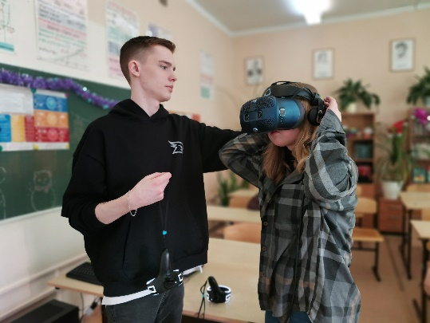 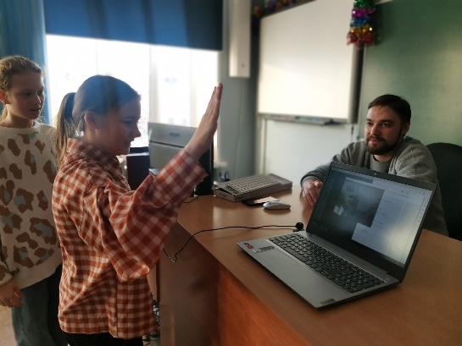

1. Центр цифровых технологий базируется и развивается на нескольких компетенциях, которым обучаются школьники: программирование, робототехниа, моделирование, инженерное предпринимательство. Ведущей компетенцией стала компетенция моделирования и прототипирования. На базе «Точки» проходят региональные этапы фестивалей и 3D олимпиад при поддержке всероссийской Ассоциации 3D образование. 24 декабря 2022 года на базе центра цифровых технологий «Точка» Гимназия 91 и площадке - ОРЦ Гимназии №96 г. Железногорск Красноярский край стартовал региональный отборочный этапа Всероссийского фестиваля инженерно-технического творчества по 3D-технологиям «3D-ФИШКИ» (далее – Фестиваль). В связи со сложившейся эпидемиологической ситуацией в стране, проведение Фестиваля было в дистанционном формате с офлайн видеофиксацией творческого процесса. В Фестивале приняло участие по 1 команде от образовательного учреждения в каждом направлении. В региональном этапе приняло участие 10 команд.

Номинация -творческий проект 1-2 класс: 3 место – Центр цифровых технологий «Точка» Добрынских Мария (Лицей 103).

Сертификат участника получат: Похабова София, Ладыгина Вера, Сапунов Андрей, Михнев Леонид, Мунтян Милена, Сахнова Екатерина, Горохов Константин, Бровченко Анатолий.

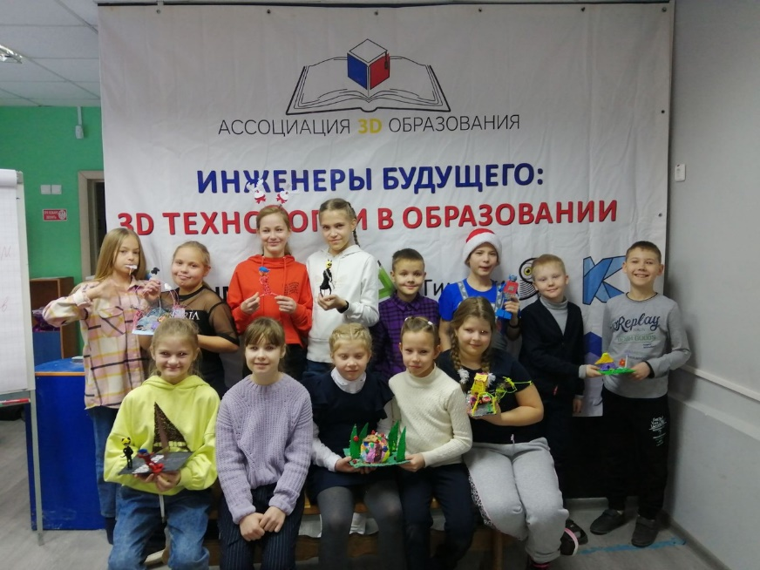

Еще одна важная олимпиада - Региональный этап Всероссийской олимпиады по 3D технологиям в Красноярском крае <https://vk.com/club157102086> и <https://vk.com/gimnaziya_91>

В Красноярском крае 25-26 февраля 2022 года прошел региональный отборочный этап VII Всероссийской олимпиады по 3D-технологиям. Мероприятие проводится под эгидой Ассоциации 3D образования. Региональный этап Всероссийской олимпиады по 3D технологиям состоялся на базе ресурсного центра по цифровым технологиям «Точка» при МБОУ Гимназия 91 и ресурсной площадке МБОУ Гимназия №96 (г. Железногорск), также на базе площадок-партнеров: МБУ ДО "ЦО "Перспектива" (г. Зеленогорск), ДО «Красноярская детская железная дорога», студия 3D-моделирования и робототехники «Рубикум» и МБОУ СШ 31 (г. Красноярск).  
Участниками стали 96 учащихся и 7 студентов из 14 муниципальных образований. ОУ приняли участие: Зеленогорск - МБУ ДО "ЦО "Перспектива", Красноярск - ДО «Красноярская детская железная дорога», студия 3D-моделирования и робототехники «Рубикум» и МБОУ СШ 31, Железногорск – Гимназия 91, Гимназия №96, школа 106, школа 100, Лицей 102, лицей 103, Мариинская женская Гимназия, ЦМИТ «Клаб» Лаборатория 123. Олимпиада проходила по направлениям: объемное рисование 3D-Art — инженерно-техническое творчество, 3D-моделирование и прототипирование- 3D-Tech, 3D-моделирование и прототипирование. Продвинутый уровень - Advanced, 3D-моделирование и прототипирование. Профессиональный уровень - Proffessional, 9-11 классы. 6 марта состоялось закрытие Регионального этапа Всероссийской олимпиады по 3D- технологиям, инициированной Ассоциацией 3D образования в рамках проекта «Инженеры будущего: 3D-технологии в образовании». Награждение проходило в региональном ресурсном центре по цифровым технологиям «Точка» при МБОУ Гимназия 91. Участники продемонстрировали свои способности в номинациях 3D моделирование и 3D объемное рисование, в различных возрастных категориях. Команды-победители будут представлять свой регион в финале Всероссийской олимпиады по 3D-технологиям! Итоги Регионального этапа VII Всероссийской Олимпиады по 3D-технологиям в Красноярском крае:

**3D-Pro, 5-6 класс**

1 место – Данилин Игорь Игоревич и Сидоров Андрей Алексеевич, руководитель Лазарев Роман Васильевич, Красноярская детская железная дорога, г. Красноярск

2 место – Мишенев Яромир Николаевич и Ермаков Степан Иванович, руководитель Кольчевский Денис Валерьевич, Студия 3D моделирования и робототехники «Рубикум», г. Красноярск

2 место – Гармаш Вячеслав Витальевич и Туровец Максим Владимирович, руководитель Кольчевский Денис Валерьевич, Студия 3D моделирования и робототехники «Рубикум», г. Красноярск

3 место – Степанов Артур Андреевич и Арделан Алексей Михайлович, руководитель Зоммер Александра Викторовна, ЦЦТ «Точка», г. Железногорск

3D-Pro, 7-8 класс

1 место- Непомнящий Ярослав Николаевич и Иванов Алексей Петрович, руководитель Лазарев Роман Васильевич, Красноярская детская железная дорога, г. Красноярск

2 место – Козлова Виктория Алексеевна и Миханошина Вера Степановна, руководитель Зоммер Александра Викторовна, ЦМИТ "Клаб" Лаборатория 123, г. Железногорск

3 место- Лысенкова Надежда Викторовна и Платов Глеб Васильевич, руководитель Кузнецов Александр Александрович, МБОУ Гимназия 96, г. Железногорск

3D-Pro, 9-11 класс

1 место – Кравченко Валерий Александрович и Фарков Александр Евгеньевич, руководитель Воробьева Лиана Владимировна, МБОУ Гимназия 96, г. Железногорск

2 место – Ткачева Мария Сергеевна и Ткачева Анна Сергеевна, руководитель Неудачина Таисия Сергеевна, МБУ ДО "ЦО "Перспектива", г. Зеленогорск

2 место- Грибанов Елисей Борисович, руководитель Грибанов Борис Николаевич, СО Школа 97, г. Железногорск

3 место – Потемкина Вероника Денисовна и Працук Илья Сергеевич, руководитель Неудачина Таисия Сергеевна, МБУ ДО "ЦО "Перспектива", г. Зеленогорск

3D-Art, 5-6 классы

1 место - Сидоренко Виолетта Романовна и Чехолдина Арина Сергеевна, руководитель Кубарева Ольга Григорьевна, МБОУ Средняя школа 100, г. Железногорск

2 место - Сахнова Екатерина Михайловна и Приступ Варвара Николаевна, руководитель Корякина Светлана Сергеевна, Мариинская женская гимназия, г. Железногорск

3 место – Ершов Джастин Тайфунович и Михнев Леонид Станиславович, руководитель Юргельян Елена Сергеевна, ЦЦТ «Точка», г. Железногорск

3D-Art, 7-8 классы

1 место- Парфенова Екатерина Владиславовна и Клочкова Екатерина Андреевна, руководитель Ломакина Галина Николаевна, МБОУ Лицей 103 «Гармония», г. Железногорск

2 место- Новикова Дарина Михайловна и Терентьева Татьяна Денисовна, руководитель Ломакина Галина Николаевна, МБОУ Лицей 103 «Гармония», г. Железногорск

3 место – Арсибекова Анна Витальевна и Пантюхина Екатерина Александровна, руководитель Равочкина Анастасия Павловна и Котова Анна Андреевна, МАОУ «Лицей 102», г. Железногорск

3 место- Писарева Анастасия Андреевна и Карелина Полина Егоровна, руководитель Юргельян Елена Сергеевна, МБОУ Гимназия 91, г. Железногорск

3D-Art, 9-11 классы

3 место – Бородина Виктория Игоревна и Долгова Алена Павловна, руководитель Николаева Анна Сергеевна, МБОУ Гимназия 96, г. Железногорск

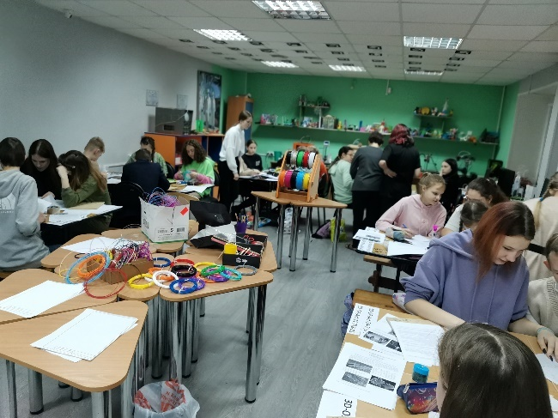 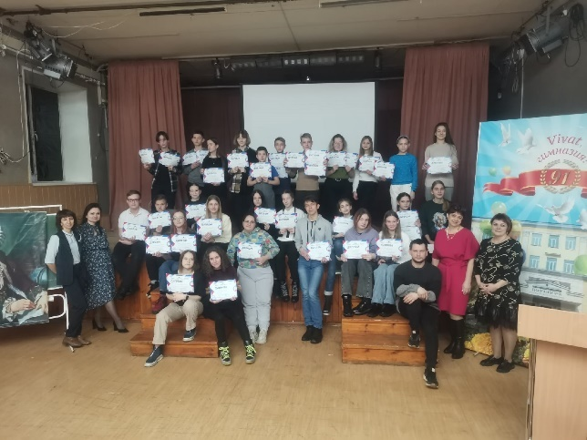

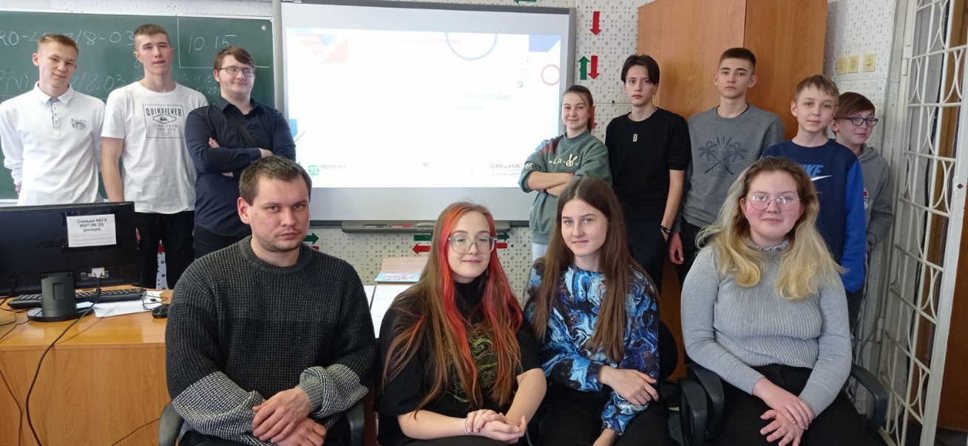

1. **Региональный этап Всероссийской олимпиады по 3D-моделированию, Masters Proffessional "Наставничество", 9-11 классы + студент**

Сотрудничество с СибГУ и взаимодействие со студентами полезный момент в нашей работе по повышению компетенций в направление моделировании и прототипировании. https://vk.com/club157102086?w=wall-157102086\_335

От всего педагогического и экспертного сообщества в рамках участия в проекте "Инженеры будущего: 3D-технологии в образовании" под эгидой Ассоциации 3D-образования" огромную благодарность хочется выразить Сибирскому государственному университету науки и технологий им. М.Ф. Решетнева, ректору Акбулатову Эдхаму Шукриевичу и Аэрокосмическому колледжу СибГУ, директору Кустовой Елене Александровне, также Декану факультета довузовской и фундаментальной подготовки Лис Елене Валерьевне за помощь в организации и проведении регионального этапа VII Всероссийской олимпиады по 3D-технологиям в направлении Masters Proffessional "Наставничество". В команде участие принимали школьники 9-11 классы и студенты. Олимпиадный и экспертный процесс также организовывали Жданкин Андрей Васильевич, мастер производственного обучения и Кляус Ирина Сергеевна, мастер производственного обучения Аэрокосмического колледжа СибГУ. В экспертировании приняли участие специалисты из градообразующих предприятия г. Железногорска от ФГУП ГХК Горовой Алексей Андреевич, инженер-конструктор, от АО ИСС Шевчугов Василий Олегович, инженер-конструктор и Зоммер Александра Викторовна, инженер-конструктор. Мероприятие организовано также с помощью работы ресурсного центра по цифровым технологиям «Точка» при МБОУ Гимназия 91, координатор Одинцова Татьяна Анатольевна. К олимпиадному процессу присоединились команды из Зеленогорска МБУ ДО "ЦО "Перспектива" и Красноярской детской железной дороги, также команды из ОУ г. Железногорска: Гимназия 96, Гимназия 91 и Лицея 102, Школа 97.

**Результаты регионального этапа «Наставничество» 2022:**

1 место - Калашникова Оксана Сергеевна и Балабосова Софья Александровна, МБОУ Гимназия 91, г. Железногорск, студентка Бородулина Александра Андреевна, Сибирский федеральный университет (СФУ) Институт архитектуры и дизайна, 1 курс, г. Красноярск, руководитель команды Шевчугов Василий Олегович, Тарлецкий Иван Сергеевич

2 место - Кравченко Валерий Александрович и Фарков Александр Евгеньевич, МБОУ Гимназия 96, г. Железногорск, Чихачев Семен Алексеевич, 3 курс, Аэрокосмический колледж СибГУ, Контрольно-измерительные приборы, руководитель Кожедей Любовь Валерьевна, Николаева Анна Сергеевна, Кляус Ирина Сергеевна

2 место – Багаев Дмитрий Михайлович и Нюкалов Александр Александрович, Красноярская детская железная дорога, г. Красноярск, студент Замбржицкий Артем Дмитриевич, 3 курс, Аэрокосмический колледж СибГУ, Технология металлообрабатывающего производств, руководители Лазарев Роман Васильевич, Кляус Ирина Сергеевна

3 место – Фокин Егор Евгеньевич и Даниленко Илья Михайлович, МБУ ДО "ЦО "Перспектива", г. Зеленогорск, студентка Мальцева Ульяна Олеговна, Московский политехнический университет, 1 курс, руководитель Неудачина Таисия Сергеевна

3 место - Грибанов Елисей Борисович и Пушилина Алиса Романовна, СО Школа 97 и МБОУ Гимназия 91, г. Железногорск, студентка Малашенок Ева Сергеевна, Аэрокосмический колледж СибГУ им. М. Ф. Решетнева, Специальные машины и устройства, 3 курс, руководитель Грибанов Борис Николаевич, Шевчугов Василий Олегович и Кляус Ирина Сергеевна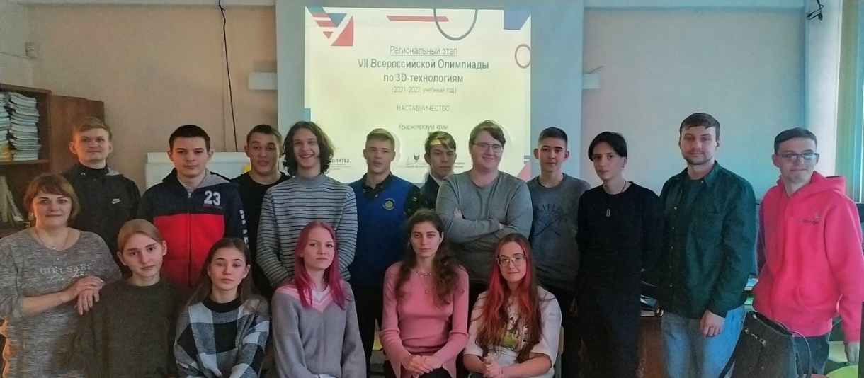

1. Образовательное мероприятие стало одним из ключевых событий Первого Всероссийского форума по импортоопережающим и 3D технологиям, который состоялся в Санкт-Петербурге в политехническом университете имени Петра Великого. С 31 октября по 4 ноября 2022 года 10 школьников и наставник из г. Железногорска Красноярского края (победители региональных этапов) соревновались и показали свои умения и навыки в направлении: объемное рисование 3D-Art — инженерно-техническое творчество, 3D-моделирование и прототипирование- 3D-Tech, 3D-моделирование и прототипирование. Продвинутый уровень - Advanced, 3D-моделирование и прототипирование. Профессиональный уровень - Proffessional, 9-11 классы. В финальной части соревнований принимало участие 250 школьников со всей России от Калининграда до Якутии, ребята работали над проектами «Умный город» и «Гуманистическая среда». Главный приз олимпиады - дополнительные баллы, которые помогут поступить в вуз.

Наш город представляли победителя регионального этапа:

1 Сидоренко Виолетта Школа 100 Победитель регионального этапа

2 Рожкова Екатерина Лицей 103 Победитель регионального этапа

3 Беллер Марк Гимназия 91 Победитель регионального этапа

4 Писарева Анастасия Гимназия 91 Победитель регионального этапа

5 Грибанов Елисей Школа 97 Победитель регионального этапа

6 Фарков Александр Гимназия 96 Победитель регионального этапа

7 Арсибекова Анна Лицей 102 Победитель регионального этапа

8 Пантюхина Екатерина Лицей 102 Победитель регионального этапа

9 Клочкова Екатерина Лицей 103 Победитель регионального этапа

10 Парфенова Екатерина Лицей 103 Победитель регионального этапа

Результаты мероприятия Всероссийского этапа:

Абсолютными победителями (1 место) в общем зачете стали:

🥇Беллер Марк и Писарева Анастасия, руководители Юргельян Елена Сергеевна и Одинцова Татьяна Анатольевна, центр цифровых технологий "Точка" при МБОУ Гимназия № 91 г. Железногорска, Красноярский край

🥈Призером 2 степени финала VII Всероссийской олимпиады по 3D-технологиям в направлении «ДОМАШНЕЕ ЗАДАНИЕ. 3D-ART ОБЪЁМНОЕ РИСОВАНИЕ 7-8 кл» стали Клочкова Екатерина и Парфёнова Екатерина, руководитель Ломакина Галина Николаевна, МБОУ Лицей 103 «Гармония», г. Железногорск Красноярского края

🥈Призером 2 степени финала VII Всероссийской олимпиады по 3D-технологиям в направлении «ОЧНОЕ ЗАДАНИЕ. 3D-ART ОБЪЁМНОЕ РИСОВАНИЕ» стали Арсибекова Анна и Пантюхина Екатерина, руководители Равочкина Анастасия Павловна и Котова Анна Андреевна, МАОУ Лицей №102, г. Железногорск Красноярского края

🥉Призеры 3 степени финала VII Всероссийской олимпиады по 3D-технологиям в номинации «ДОМАШНЕЕ ЗАДАНИЕ. 3D-МОДЕЛИРОВАНИЕ 5-6 кл.» стали Сидоров Андрей и Данилин Игорь, руководитель Лазарев Роман Васильевич, Гавриков Леонид Николаевич, Красноярская детская железная дорога, г. Красноярск

🥉Призеры 3 степени финала VII Всероссийской олимпиады по 3D-технологиям в номинации «ДОМАШНЕЕ ЗАДАНИЕ. 3D-ART ОБЪЁМНОЕ РИСОВАНИЕ 5-6 кл» стали Сидоренко Виолетта и Рошкова Екатерина, руководитель Кубарева Ольга Григорьевна и Ломакина Галина Николаевна МБОУ Средняя школа № 100 и Лицей 103 "Гармония", г. Железногорск Красноярского края.

**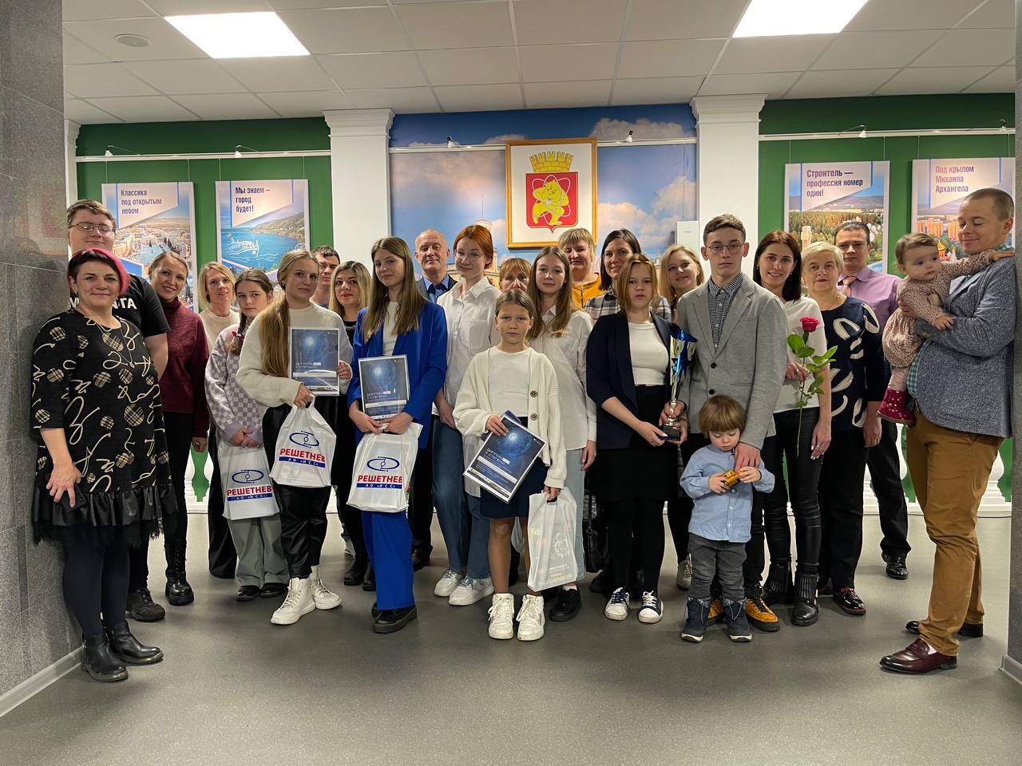**

**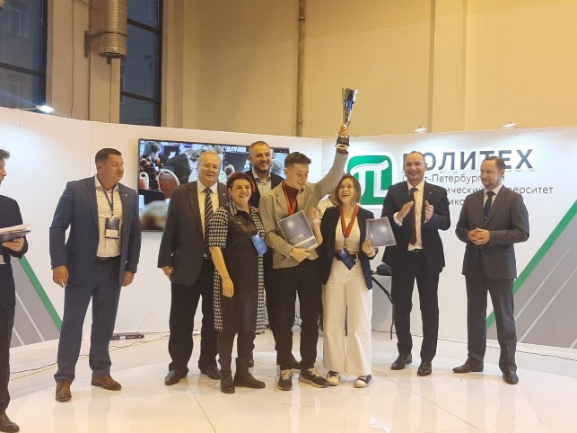 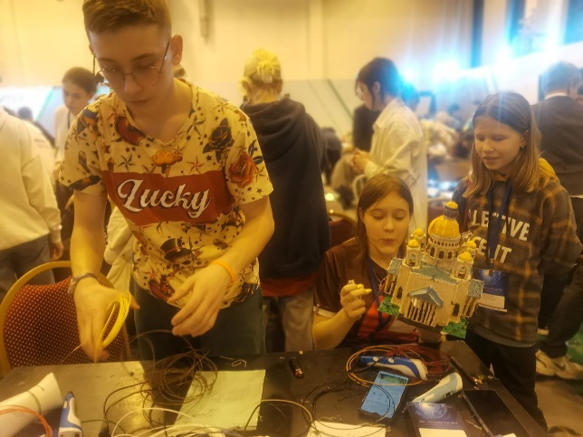**

1. Сотрудничество с МФТИ. Проект «Старт в инновации».

У учеников будет возможность повысить компетенции в сфере проектной деятельности по естественным наукам, инженерии и технологическому предпринимательству. В сентябре 2022 года началась работа по данному направлению. Сотрудничество основывается плотно с инженерным спецклассом Физтех (8 А). Создано из заинтересованных школьников сообщество «Умнейшие». 16 школьников вошло в систему участия в конкурсах от ФИЗТЕХА. В состав этой группы и в проектную работу включился физик Ануфриева Ольга Викторовна. 1 педагог проучился и получил документ о повышении квалификации «Проектная и исследовательская деятельность в рамках ФГОС».

Треки были интересны, на следующий год планируется социальное проектирование переформатировать под направление данных треков.

**Трек «Компетенции исследователя»**

Преподаватели: АНОО «Физтех-лицей им.П.Л.Капицы, МФТИ, РХТУ им.Менделеева, ВКО Алмаз-Антей.

Что изучалось:

- Как поставить проблему исследования и сформулировать гипотезу?

- Как выявить и описать предмет и объект исследования?

- Как подбирать методы исследования и работать с научной литературой?

- Как представлять научную работу в разных форматах?

Участников ждут:

Практические занятия на материале реальных кейсов в группах "Синтетиков" и "Аналитиков".

**Трек «Инженерные компетенции»**

Преподаватели: эксперты “Старта в инновации", преподаватели Московского авиационного института и инженеры АО «Корпорация «МИТ»

4 инженерных направления:

Проектирование, разработка автоматизированных/роботизированных систем,

Разработка устройства/механизма, разработка мобильного приложения,

**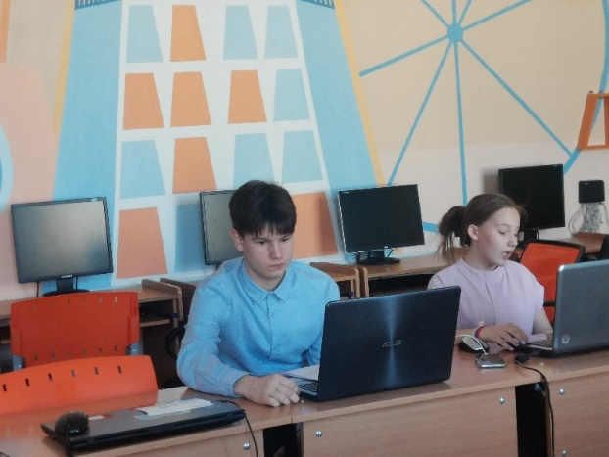** организация производства.

**Трек «Компетенции технологического предпринимателя»**

Преподаватели: фаундеры старт-апов и сотрудники технологичных компаний при поддержке команды направления "Технологическое предпринимательство" "Старта в инновации”.

В конкурсе среди школьников «Старт в инновации» финалистами стали Елфимова Варвара и Бакланов Лев.

1. В рамках проектной работы для повышения компетенций проводятся ежегодные погружения для Атом классов и спецклассов. Обычно погружения проходят на базе лагеря Орбита силами классных руководителей и приглашенных преподавателей ВУЗов.

28-29 апреля 2022 года состоялось выездное погружение в ДОЦ "Орбита" в специализированных 10-11 Атомклассах в рамках проекта Школы Росатом совместно с преподавателями СибГУ им. М.Ф. Решетнева. Гимназисты углубленно занимались физикой, информатикой, математикой и химией. Выражаем благодарность Сибирскому государственному университету науки и технологий им. М.Ф. Решетнева, ректору Акбулатову Эдхаму Шукриевичу и Декану факультета довузовской и фундаментальной подготовки Лис Елене Валерьевне за помощь в организации погружения. Огромное спасибо педагогическому составу СибГУ за содержательные занятия, которые помогут Гимназистам разобраться в сложных заданиях ЕГЭ и может быть в дальнейшем рассматривать поступление в данное учебное учреждение . Занятия вели старший преподаватель кафедры технической физики Пашковский Андрей Васильевич, доцент кафедры высшей математики Мартынова Лариса Александровна, студент 5 курса института химических технологий Губин Дмитрий Денисович, преподаватель высшей категории по информатике Безруких Ольга Юрьевна.

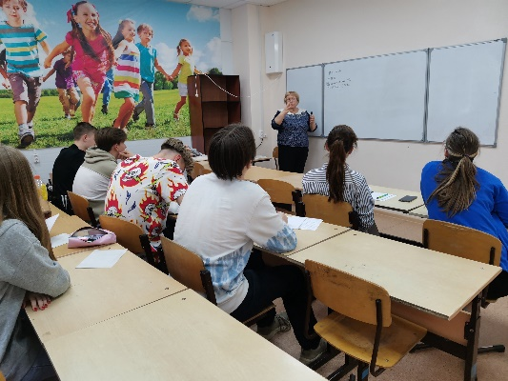 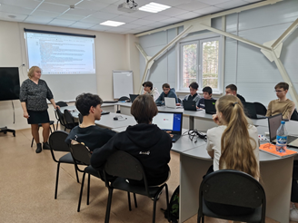

**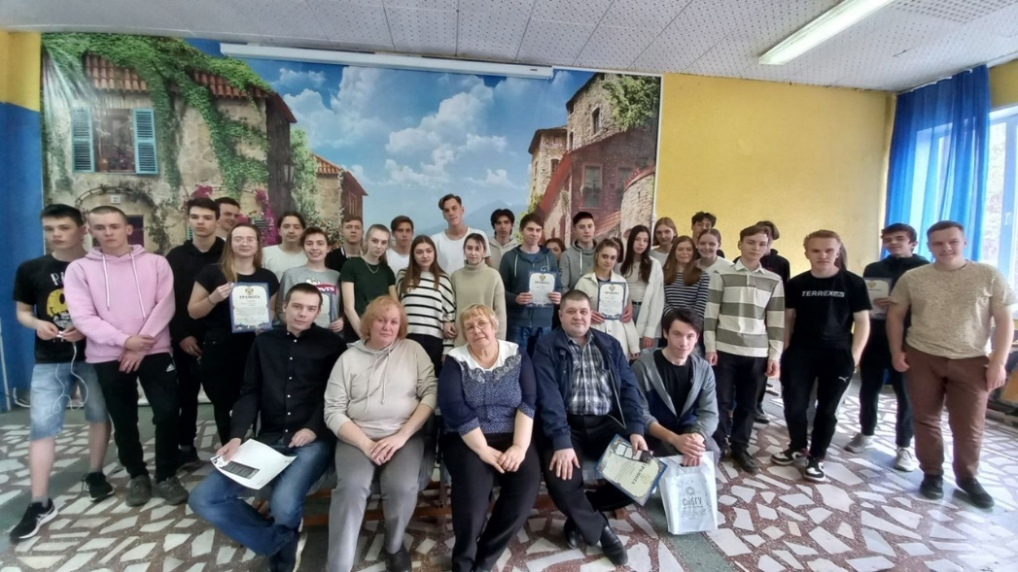**

Стоить отметить еще городское погружение инженерных спецклассов. Со 2 по 6 сентября 2022 года наши гимназисты и педагоги находились на инженерном погружении проекта "Новая Орбита". Смена организована и проводилась при поддержке АО «ИСС», гимназии "Универс" г.Красноярска, Управления образования, СЮТ, ЦМИТ "Лаборатория 123" и образовательных учреждений г. Железногорска. В проекте участвовало 200 школьников Красноярска и Железногорска. В этом году межмуниципальный образовательный проект посвящён космической тематике. Для школьников молодые инженеры железногорского спутникостроительного предприятия проводили «Космическое погружение». Педагоги г. Железногорска и Гимназии "Универс" вели специальные курсы и лекции по математике, физике, информатике, археологии, 3D моделированию и другим наукам.

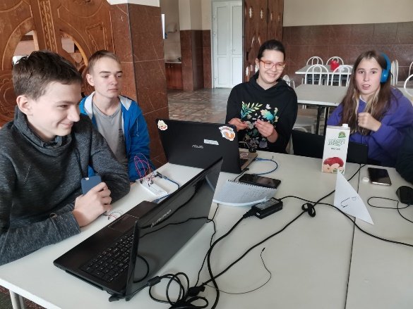 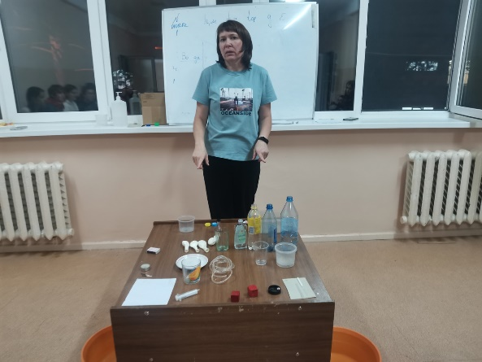

1. Ежегодно на базе Гимназии 91 проводится региональный этап олимпиады и защиты проектных работ «13 элемент. ALхимия будущего». Вот уже в течение 5 лет мы являемся муниципальным координатором данной олимпиады (регионального этапа). Олимпиада идет в партнерстве с СФУ Институтом Цветных металлов при поддержке РУСАЛ.

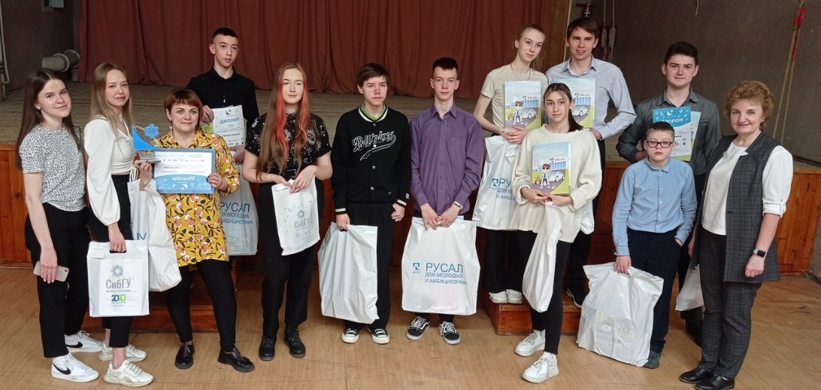 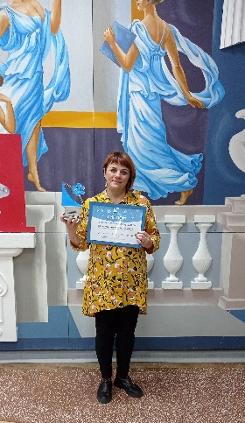

1. Мы стали участниками нового проекта в 2021, а 2022 данный проект продолжился. Авторами проекта является госкорпорация Росатома. Проект называется «MISSION: TALENT В ДЕЙСТВИИ». В рамках проекта набрана группа школьников для занятий с работниками ГХК - ЛИДЕРАМИ СОРЕВНОВАНИЙ ПО МЕТОДИКЕ WORLDSKILLS. В рамках реализации локальной дорожной карты «Mission: Talent» специалисты Горно-химического комбината организовали для учителей и школьников Железногорска встречу-знакомство с одной из приоритетных для предприятия компетенций «Инженерный дизайн CAD». Занятие для пятнадцати учеников и их наставников проводили на базе школы №95 инженер УГМ ГХК Алексей Горовой и студент партнерского вуза СибГУ Павел Асеев - оба победители национального чемпионата профессий высокотехнологичных отраслей WorldSkills Hi-Tech 2021 и 2020 годов соответственно.

Школьники и учителя смогли задать вопросы, узнать о том, как проходят чемпионаты профессионального мастерства, а также о планах. Юниорское движение WorldSkills будет развиваться и на уровне отрасли, и в Железногорске. В частности, с 30 апреля стартует серия онлайн-лабораторий юниоров Росатома по многим компетенциям, в том числе - «Инженерный дизайн CAD». Зарегистрироваться для участия можно на портале juniorrosatom.team.

Задача проекта - повысить интерес юниоров к техническим специальностям и подготовить их для выступления на состязаниях более высокого уровня.

Также в ходе ознакомительной встречи школьники под руководством Алексея Горового и Павла Асеева спроектировали 3D-модель двигателя внутреннего сгорания и увидели его работу с помощью инструмента анимирования. Суть инициативы Росатома «Mission: Talent» - в создании среды, обеспечивающей условия для максимального раскрытия талантов сотрудников - как действующих, так и будущих. 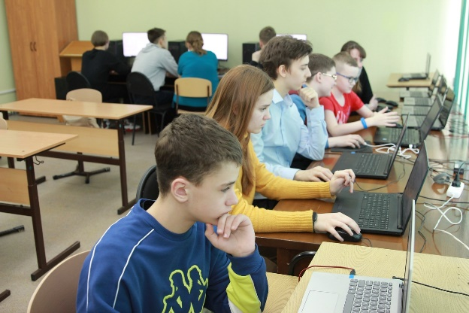 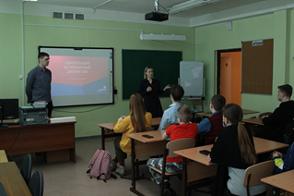

1. Значимые профориентационные проекты и мероприятия 2022 года в рамках Всероссийского проекта «Билет в будущее».

Почти 300 школьников Гимназии 91 принимают участие в проекте "Билет в будущее". Профориентационный проект страны! Сейчас почти 1 миллион 300 тысяч детей получают свои первые серьезные карьерные рекомендации, а помогают им в этом 17 000 педагогов. В Гимназии 91 педагоги - навигаторы Одинцова Т. А. и Зверева А. Э.

Специальные уроки, прохождение тестов и диагностик в личных кабинетах, профессиональные профпробы. Проект направлен на повышение осознанности школьника при выборе будущего профессионального пути, реализуется в рамках регионального проекта «Успех каждого ребенка» национального проекта «Образования». Федеральным оператором Проекта является Фонд Гуманитарных Проектов. Участники проекта проходили профессиональные пробы. После прохождения профессиональных проб каждому участнику были представлены рекомендации для дальнейшего профессионального роста и свидетельство о прохождении проекта. Для 9-х классов - время самоопределения. Профориентация — первое звено в большой цепочке пути к карьере мечты. Потому ещё перед выбором вуза или колледжа стоит определиться с профессией.

Ребята принимают активное участие в профориентационных мероприятиях. В рамках участия во всероссийском проекте "Билет в будущее" ребята посетили Колледж радиоэлектроники и информационных технологий г. Красноярска и прошли профессиональные пробы по 4 направлениям, предложенным методистами колледжа. Ребята отметили, что занятия были интересны и познавательны, а главное, полезны для выбора будущей профессии.

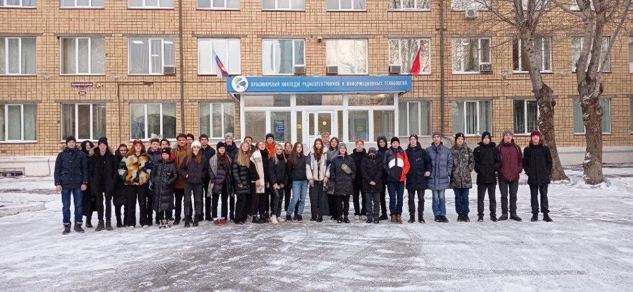

В рамках реализации третьего этапа Всероссийского проекта ранней ориентации «Билет в будущее» профессиональные пробы состоялись также в КГБПОУ "Красноярский колледж радиоэлектроники и информационных технологий". На практике познакомились с профессиями: фронтенд-разработчик, графический дизайнер. Школьники попробовали создать прототип сайта и поэкспериментировать в иллюстраторе. За два дня колледж посетило 37 школьников-гимназистов. Преподаватели СПО рассказали о специальностях, условиях приёма.

Следующая проба состоялась в Красноярском строительном Техникуме. Выехало 30 гимназистов 6-7 класса. Была представлена очная профпроба базового уровня "Столяр строительный", "BIM-инженер-проектировщик" и "Мастер столярно-плотничных, паркетных и стекольных работ". Спасибо техникуму и педагогам за предоставленную возможность "вжиться" в специальность.

22 ноября, Красноярский аграрный техникум провел очередные профессиональные пробы для школьников региона. В этот раз познакомиться с учебным заведением приехали 30 учеников 5-9 классов из железногорской гимназии №91 им. М. В. Ломоносова. Ребятам рассказали об особенностях учебы и работы по направлениям пчеловодство, сити-фермерство, астрономии, геодезии и картографии, банковского дела, агрономии и туризма.

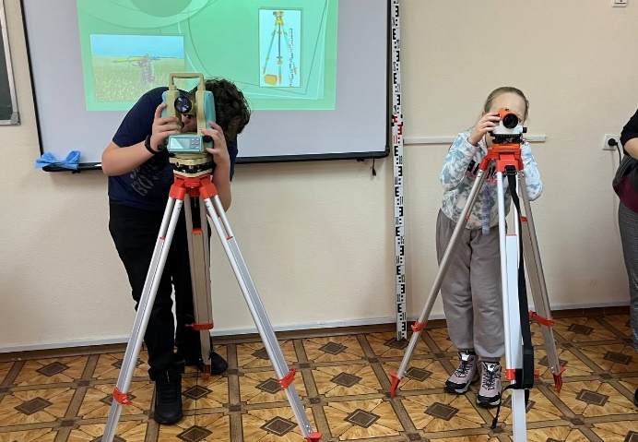На экскурсии по специальностям гимназистам не только рассказывали о профессиях, но и знакомили с профильным оборудованием на специализированных рабочих местах и в производственных лабораториях. Например, на геодезии у них была возможность «поработать» на настоящем геодезическом оборудовании: нивелире и теодолите, и почувствовать себя профессионалами в этом деле. А при изучении особенностей сити-фермерства сертифицированный эксперт угостил школьников выращенным на мини-ферме базиликом и салатом. Напоследок ребятам провели небольшой экскурс в мир астрофизики и астрономии, где показали множество интересных индивидуальных проектов, которые сделали студенты техникума.

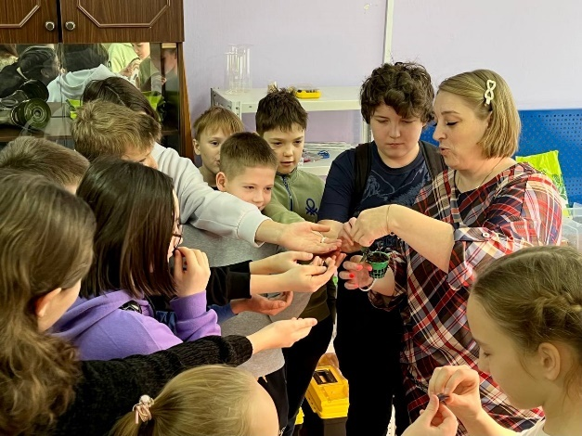 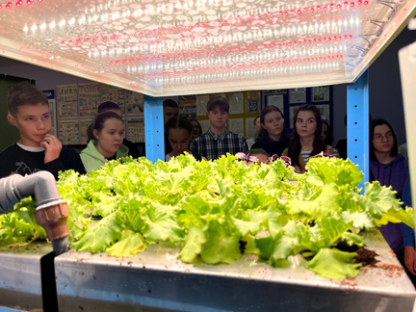

Другая группа из 15 гимназистов отправилась изучать агрохимию в Институт агроэкологических технологий КрасГАУ. Ведущие преподаватели КрасГАУ подготовили для школьников профессиональную пробу с выполнением модулей задания, а также вместе с ребятами выполнили демонстрационные эксперименты. Также детей познакомили с институтом и провели им экскурсию.

Такие профессиональные пробы проходят в рамках федерального проекта профориентации школьников «Билет в будущее», в котором учувствуют заведения среднего профессионального образования. Аграрный техникум присоединился к проекту в 2020 году, тогда будущим абитуриентам предлагалось лишь три профессии. К этой осени список расширился до 12 проб по специальностям из различных профессиональных сред.

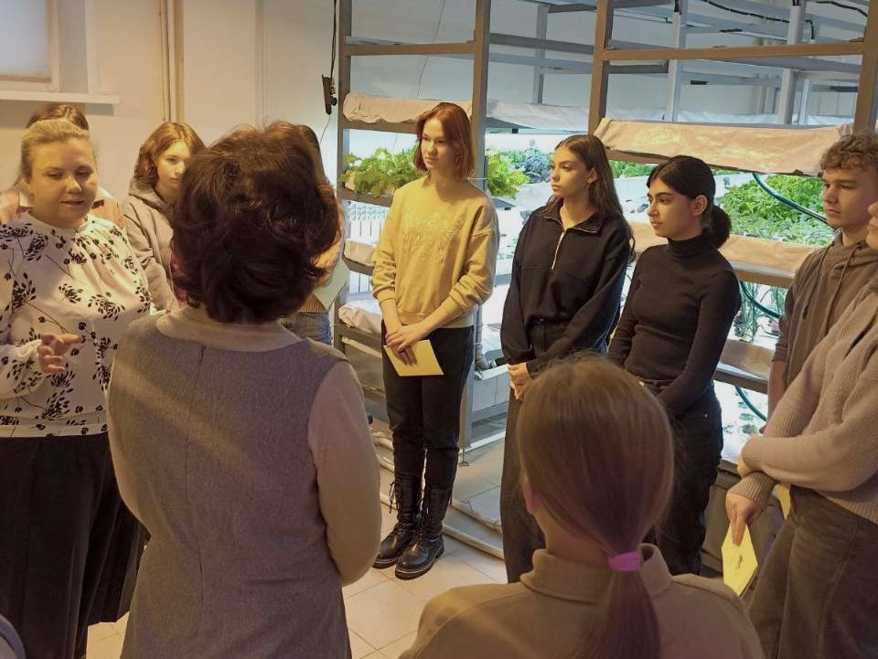Кроме того, уникальной в Красноярском крае является практика сетевой реализации проекта с флагманским ВУЗом - Красноярским ГАУ, что обеспечивает преемственность профессиональной подготовки на уровнях СПО и ВПО. Пробы проводят в двух институтах: в Институте землеустройства, кадастров и природообустройства и в Институте агроэкологических технологий по следующим профессиям: специалист по земельно-имущественным отношениям, геодезист, картограф и агрохимик. Добавим, профессиональные пробы проводят для всех школ-участников проекта Красноярского края. В этом сезоне прошло уже 27 проб, на которых с учебными заведениями, обеспечивающими подготовку кадров для сельскохозяйственной отрасли, познакомились свыше 380 школьников. Недавно в город приезжали ребята из Уярского, Новоселовского, Большемуртинского районов. А для отдаленных местностей, например, норильской школы, профессиональные пробы преподаватели техникума и университета проводят в онлайн-формате.

В рамках Всероссийского проекта «Билет в будущее» состоялся проектный блок, где учителя могли принять участие в конкурсе и подать свой профориентационный проект. Проект «PROF.TOK» стал победителем во Всероссийском конкурсе, а его автор - Татьяна Анатольевна Одинцова, педагог - организатор получила награду от Министра просвещения РФ Сергея Кравцова "За лучшую практику Всероссийского проекта "Билет в будущее". Церемония награждения прошла в Санкт - Петербурге. В 2022 году появился сетевой проект «ПРО100», в который вошел проект Гимназии «PROF.TOK». Татьяна Анатольевна вошла в состав российской группы «Амбасадоры России», участвовала в разработке проекта и ввела проект Гимназии в состав сетевого проекта «ПРО100».

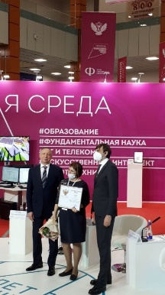 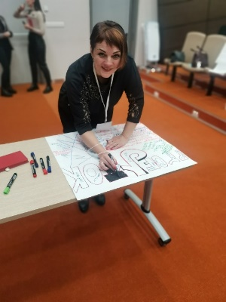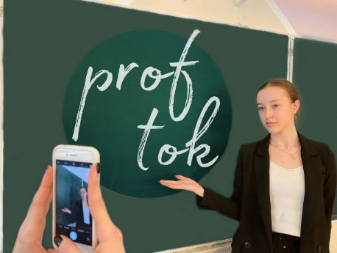

Теперь данный проект будет реализовываться на просторах России в 2022 году. На сегодняшний момент уже силами старшеклассников Гимназии 91 разработан логотип данного проекта и запущенна рекламная акция. Будь с нами в Ресурсе и ТОЧКА! Именно такой девиз в проекте. Найди специалиста и вместе с ним расскажи друзьям в Telegram, VK, TikToke о Профессии, которая живет в твоем городе. Выполни задание специалиста. Конкурс организован по инициативе МБОУ «Гимназия 91 им. М. В. Ломоносова», г. Железногорска.

В Москве в рамках «Билет в будущее» проходила всероссийская акция «Билет в будущее», в рамках которой выпускники одноименного федерального проекта делятся своим успешным опытом профориентации.

✔Отзывы и фотографии школьников в формате социальной рекламы размещены по всей Москве. ✔Всего 37 самых ярких отзывов на почти 100 рекламных носителях – ситибордах, пилларах, а в скором времени в московском метрополитене на новых широкоформатных цифровых стендах. ✔Ожидается, что акцию смогут увидеть сотни тысяч гостей и жителей столицы.

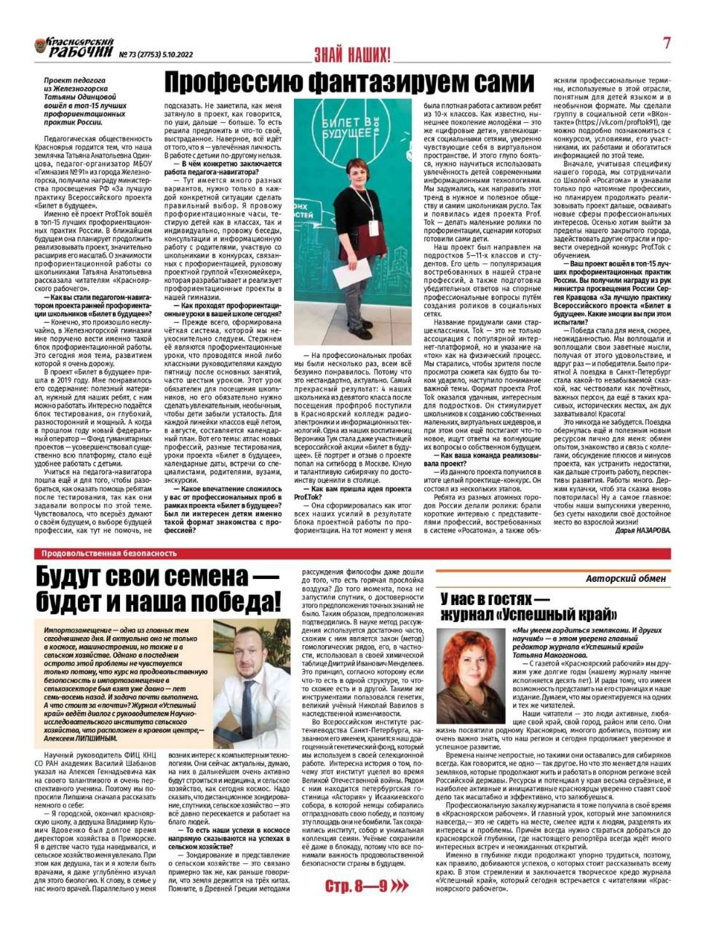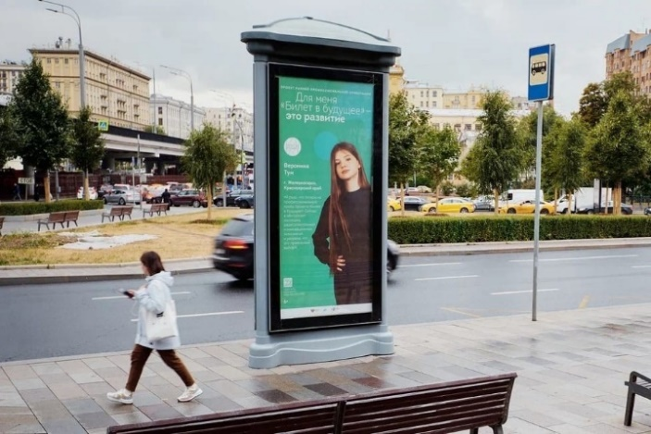✔Участницей акции, представившей Красноярский край, стала Вероника Тум из Железногорска, выпускница гимназия №91 имени М.В. Ломоносова. Вероника рассказала, как посетила профессиональные пробы Красноярского колледжа радиоэлектроники и инновационных технологий и решила поступать именно туда в сентябре 2022 года. Теперь портрет и отзыв Вероники можно увидеть в Москве по адресу Олимпийский проспект/Садово-Сухаревская улица. А про опыт профнавигатора Одинцовой Татьяны Анатольевны вышел выпуск в Красноярском рабочем.

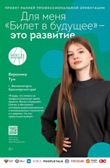

1. Метапредметная олимпиада от Школы Росатома.

Тренировочные мероприятия по данной олимпиаде проходят в ресурсном центре «Точка». Здесь моделируют ребята теперь уже свои Скилы. Обычно подготовка начинается с октября, так произошло и в 2022, отбор участников, тренировка началась в октябре 2022 года. В школьный этап вышло 4 команды, команды начали тренироваться и выполнять задания метапредметных олимпиад прошлых лет. На муниципальный этап вышла команда и в муниципальном этапе заняла 1 место. Поздравляем Носко Никиту, Хомякова Тимофея, Козловскую Алену, Доманова Илью с достойным участием в городском финале #МетаОлимпиады2022. Команда прошла долгий путь отборов, тренировок. С 29 ноября по 01 декабря 2022 года в г. Заречный Свердловской области состоялись финальные мероприятия #МетаОлимпиада2022. 100 школьников и 25 рефери из 22 городов-участников проекта «Школа Росатома» погрузились в три увлекательных дня в интересной атмосфере интеллектуального состязания. 9 публичных этапов, разные формы работы, демонстрация коммуникативной грамотности (умение эффективно выстроить командное общение, чтобы добиться наилучшего результата), учебной грамотности (умение научиться чему-либо самостоятельно, обнаруживая проблему, которая не решается сходу, а требует создания новых способов, формулирования и освоения новых понятий), информационной грамотности (умение работать с информацией, преобразовывать и визуализировать ее под различные задачи). Итог 14 место из 24.

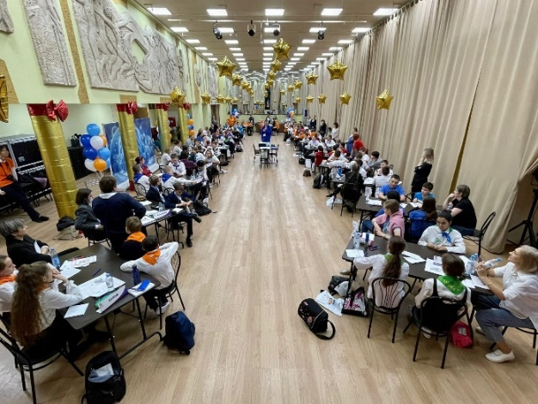 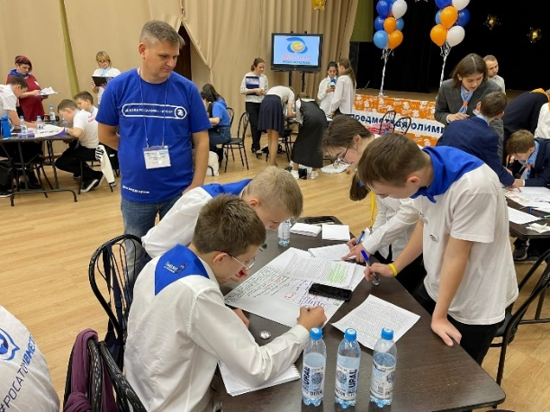

Вдохновившись метапредметной олимпиадой и планируя дальнейшие шаги развития в этом направлении, педагоги Гимназии 91 после финала решили включится в олимпиадный процесс и «прожить» сложное финальное задание, чтобы понимать, в каком направлении далее двигаться и как наращивать метапредметные компетенции.

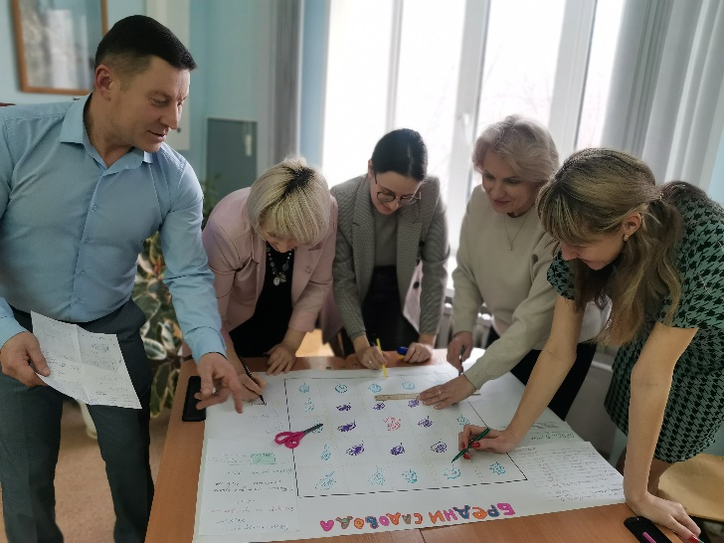 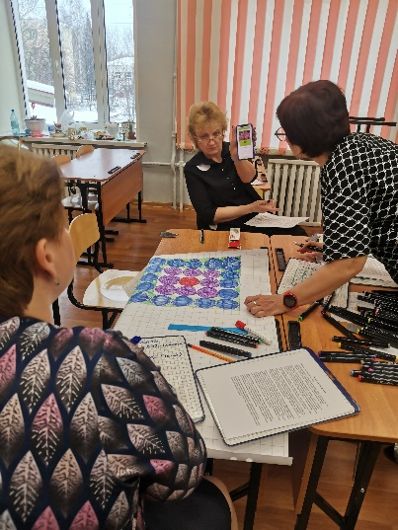

1. В Гимназии 91 ведется также активная работа в направлении проектная деятельность. Ежегодно учащиеся 7-11 классов трудятся над проектом или проектно-исследовательской работой, затем в апреле месяце проходят публичные слушания, где каждый школьник защищает свою работу и получают обратную связь от экспертов. Закончился учебный год 2022. Хочется выразить благодарность всем педагогам и гимназистам, которые занимались проектной деятельностью! Год закончился защитой индивидуальных проектов среди уч-ся 7-11 классов, интересные темы, идеи, задумки! Также в течение года были увлекательные научные лаборатории для уч-ся начальной школы в рамках «Ломоносовских чтений», «Посвящений в Гимназисты», разные испытания на уроке «Социальное проектирование», участие в грантовом конкурсе Территория 2020, победы в инженерных проектных конкурсах, реализация социальных проектов на территории г. Железногорска. О реализации ярких идей, которые появились благодаря индивидуальным проектам, мы расскажем в рубрике «С пользой по жизни».

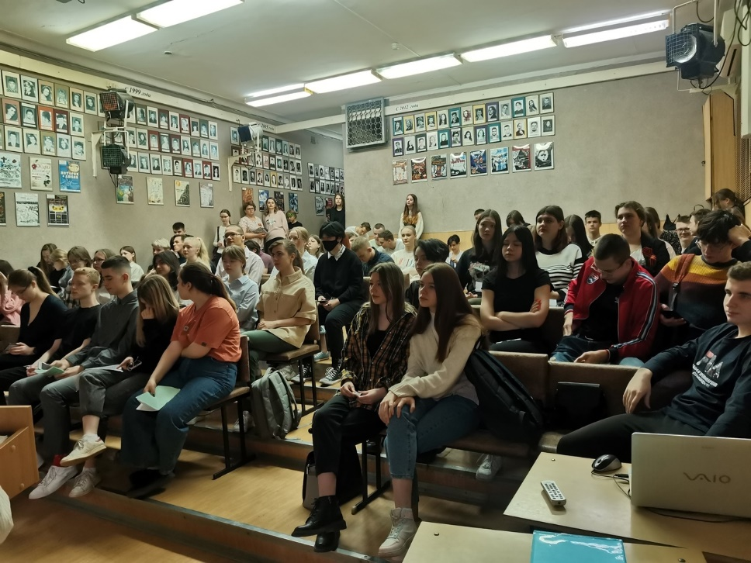

**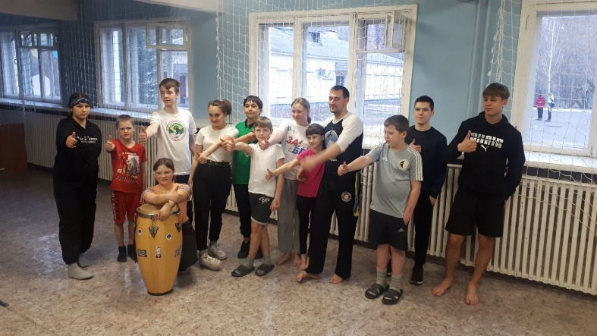**  **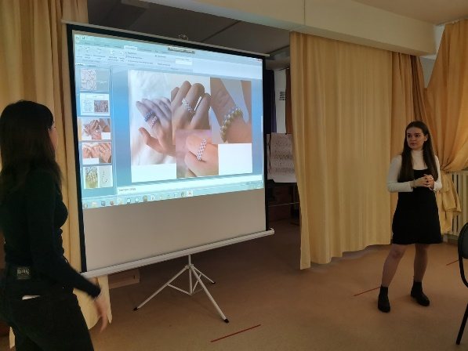**

В рамках индивидуальных проектов ученики 8-9 классов решили провести сразу два мастер-класса для воспитанников «Железногорского детского дома». Мастер-класс по бисероплетению провели Злобина Арина и Салимова Нармина, а тренировку по капоэйре провел воспитанник «Патриота» Менщиков Григорий с тренером Евгением Григорьевым. Спасибо за помощь в организации мероприятия специалисту «Железногорского детского дома» Порфирьевой Веронике. Ребята заинтересовались мастер-классами и с удовольствием приняли участие. Воспитанники узнали, что капоэйра – это афро-бразильское единоборство. Оно зародилось в Африке и развивалось африканскими рабами в Бразилии. Ребята попробовали побить в специальные барабаны и изучили движения, которые продемонстрировал Гриша и тренер Евгений Григорьев.

На втором мастер-классе школьники делали колечки. Возраст был разный, было интересно это занятие и мальчишкам и девчонкам. Воспитанники узнали, что бисер родился в Египте около 3 000 лет назад. На мастер-классе Арина и Нармина показали, как нанизывать на леску бисер, девочки и мальчики сделали колечки и браслеты.

1. Стоит еще отметить наши Гимназические «Улетные погружения». Это проектная школа для малышей. Проходит в ДОЛ «Орбита». 86 школьников: ученики 2-5 классов, вожатые (6-8 класс) и тьюторы (9-11 класс) посетили увлекательную смену выездной проектной "Улетной школы", которая традиционно проходит в ДОЦ "Орбита". Тема смены в этот раз в апреле 2022 была посвящена космосу: "10 лет-полет нормальный". Ставили проектные задачи и решали их, посещали мастер-классы, занимались спортом, играли в лазертаг, катались на лошадках, смотрели мыльное шоу, проходили квесты и играли в игры на командообразование, снимали Тикток на тему "Моя будущая профессия", зажигали на дискотеках, показали Звездам в небе свой космический флэш-моб. Огненным шоу и фейерверком закончили смену! Спасибо всем организаторам-педагогам, которые были рядом и сделали эту смену, Романова Е. А., Хоменко Л.Н., Глушанкова С. Ю., Сидякова С. А, Федорюк А. А., Казакова М. Ю, Быкова О, Илютина П., Одинцова Т. А. Спасибо за огромное количество фотографий и видео сюжетов видеостудии "Атом ТВ" Дворца Творчества и руководителю Пархачеву П. И. **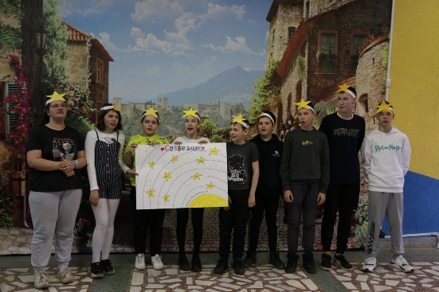** **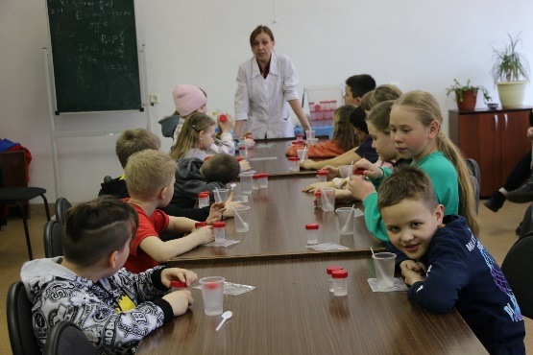**

**Перспективы развития цифрового ресурсного центра «Точка»:**

* Увеличение кадрового состава и техники
* Привлечение к образовательному процессу в среде моделирования студентов
* Проведение фестиваля «Фишка 3 Д» и олимпиады «Наставничество»
* Приобретение 3D принтеров и 3 D ручек
* Создание интерактивного курса по 3 D ручке
* Сотрудничество с КРИТБИ и ЦМИТ (мастер- классы)
* Всероссийская олимпиада по 3D моделированию (региональный этап)
* Обустройство технической КОВРКИНГ –ЗОНЫ (расширение «Точки», установка вытяжки)
* Создание летней цифровой профильной площадки для детей 4-7 классов

## *Профилактика правонарушений*

Профилактическая работа с учащимися ведется по следующим направлениям: беседы с учащимися, заседания профилактического совета, посещение на дому проблемных семей, беседы инспектора ПДН с учащимися по проблемам.

|  |  |  |  |
| --- | --- | --- | --- |
| **Год** | **Адм.правонаруш.** | **ООД** | **Преступления** |
| 2020 | 5 | - | - |
| 2021 | 4 | - | - |
| 2022 | 4 | - | - |

В рамках профилактической работы для учащихся, состоящих на ВШУ, были организованы индивидуальные консультации с учителями предметниками, беседы с ними и их родителями, социально-психологическое тестирование, тематические классные часы с приглашением инспекторов ОДН.

В работе по профилактике правонарушений использовались следующие виды деятельности:

1. Диагностика – выявление социальных и личностных проблем учащихся.
2. Идивидуально-воспитательная работа.
3. Социально-психолого-педагогическое консультирование.
4. Взаимодействие с ПДН, КДН.

Проведены консультации по таким проблемам, как взаимоотношения, адаптация, асоциального поведения, взаимоотношений в семье, в классе, школе, организации отдыха, трудоустройства, занятости в период каникул, недопущении распития спиртных напитков, курения, сквернословия в общественных местах для обучающихся; для родителей по проблемам коррекции отклоняющего поведения, правовых вопросов, организации занятости в период каникул; для педагогов по проблемам школьной дезадаптации, социальной дезадаптации.

С целью предупреждения правонарушения, бродяжничества, беспризорности, девиантного поведения учащихся, правового просвещения участников образовательного процесса, выполнения Закона РФ «Об основах системы профилактики безнадзорности и правонарушений несовершеннолетних» №120, активизации совместной деятельности школы и служб, ведомств системы профилактики была налажена система работы Гимназии с инспекцией отдела ПДН, комитетом по делам несовершеннолетних администрации, отделом опеки и попечительства. Проводилась следующая организационная работа:

* Сверка списка обучающихся, семей, состоящих на ВШУ, ПДН, КДН с отделом ПДН, сектором КДН. Формирование банка данных на этих учащихся (сентябрь);
* Выявление и учет обучающихся, требующих повышенного внимания (группа риска) в течение года;
* Рейды по неблагополучным семьям, семьям учащихся группы риска. Наблюдение и сбор информации по опекаемым детям совместно с отделом ПДН, отделом опеки.
* Оперативное информирование и представление статистического материала по состоянию преступности среди обучающихся школы (1 раз в четверть).

В Гимназии прописана Программа по профилактике правонарушений среди несовершеннолетних.

Цель программы: формирование единого социально-педагогического пространства в сфере профилактики правонарушений, безнадзорности, наркомании гимназистов.

Программа реализуется в рамках образовательной программы гимназии. Период реализации: 2017-2020 гг. Краткие результаты:

1. Охват кружково-досуговой деятельностью имеет положительную динамику.
2. Социометрический статус по данным ежегодного социального мониторинга в 5-10 классах показывает ежегодно стабильную ситуацию: отсутствие изгойской позиции, большой процент предпочитаемых и ярко выраженная лидерская позиция.
3. Отрицательная динамика по количеству преступлений среди гимназистов.
4. Отсутствие несовершеннолетних злостно не посещающих Гимназию без уважительной причины.

В профилактической деятельности с учащимися принимает участие большое количество людей: школьная администрация, классные руководители, школьный психолог, родители, работники учреждений дополнительного образования детей, сотрудники органов внутренних дел.

Хорошей практикой профилактики правонарушений является участие детей в деятельности разновозрастных клубов, дружин, сообществ.

С 2003 года в Гимназии действует Дружина юных пожарных Гимназии «Огнеборцы». Сейчас отряд насчитывает более 20 человек из гимназистов 6-х – 7-х, 9 и 11 классов.

Дружина является одним из формирований Красноярского регионального отделения Общероссийской общественной организации «Всероссийское добровольное пожарное общество». Отряд имеет сертификат о том, что они имеют право и обязанность проводить противопожарную пропаганду среди воспитанников МКДОУ, учащихся МБОУ Гимназии и жителей г. Железногорска Красноярского края.

Дружина результативно участвует в конкурсах, смотрах и соревнованиях, в 2022 году грамота за 2 место в городском конкурсе видеороликов в рамках XIV городского слета ДЮП г.Железногорска. Совместно с куратором ФПС №2 МЧС России Мясоедовым В.А. ведутся практические и теоретические занятия, ребята посещают Пожарную часть, музей ПЧ, знакомятся с профессией «пожарный - спасатель». Руководитель дружины - Мельник Ирина Александровна.

Помимо профилактической работы, в школе отлажена система реагирования на асоциальное поведение учащихся. Она строилась на принципах выявления причин асоциального поведения и устранения условий для рецидивов. Система профилактики правонарушений и преступлений учащихся включает в себя следующие компоненты:

1. Выявление учащихся группы «риска», определение причин отклоняющегося поведения.
2. Устранение причин отклонений в поведении школьника:

* изменение характера личных отношений воспитанников со сверстниками и взрослыми;
* вовлечение «трудных» учащихся в различные виды положительной деятельности;

# V. Анализ деятельности администрации по управлению и контролю

Управление Гимназией осуществлялось в соответствии с Образовательной программой, Программой развития Гимназии, планом ВШК, функциональными обязанностями членов пед. коллектива, годовым планом работы. Все локальные акты являются продолжением устава и приведены в соответствие с нормативными, федеральными и региональными правовыми документами.

Администрация гимназии в своей работе учитывала запросы населения на образовательные услуги, направляя работу на усиление роли родителей (законных представителей) в обучении детей. В 2022 г попечительский совет Гимназии возобновил свою работу.

Одним из значимых условий успешности ОУ является деятельность администрации по мотивации работников (моральной и материальной).

Администрация использует различные методы стимулирования:

* Административные (приказы с выражением благодарности, поощрения)
* Экономические (премирование из стимулирующего фонда)
* Социально-психологические (обобщение опыта, аттестация на более высокую квалификационную категорию, учет мнения, привлечение к управленческой деятельности).

В целях безопасного и комфортного пребывания работников и обучающихся гимназии активно работает профсоюзная организация (председатель Лешкина А.А.), которая совместно с администрацией разрабатывает должностные инструкции, следит за выполнением внутреннего трудового распорядка.

В целях безопасного и комфортного пребывания работников и обучающихся гимназии активно работает профсоюзная организация (председатель Бондарева Е.В.), которая совместно с администрацией разрабатывает должностные инструкции, следит за выполнением внутреннего трудового распорядка.

В 2022 году в первичной **профсоюзной организация** МБОУ Гимназия №91 состояло 5 человек.

В течение года воспользовались возможностью получения материальной помощи из средств ТПО:

* в связи с трудным материальным положением – 0 человек;
* в связи со смертью близких родственников - 0 человека;
* в связи с дорогостоящим лечением – 1 человек;
* в связи с юбилейной датой – 2 чел.

По ходатайству профсоюзного комитета отмечены Благодарственными письмами в честь Дня Учителя и в связи с юбилейной датой работы в системе образования 13 человек, за многолетний добросовестный труд и верность профессиональному союзу работников образования 15 человек. Кроме того, «Ветеран образования» - 5 человека.

Члены профсоюза получили новогодние подарки, организовано поздравление с Днем Учителя, 23 февраля и 8 Марта.

Сотрудники Гимназии получают информационную поддержку по организации летнего отдыха детей, о возможностях санаторно – курортного лечения. В Гимназии действует программа по социальной защите работников. В рамках этой программы предоставляются льготы при оплате спецкурсов, при выделении путевок в пришкольный лагерь «Клубничка». Создаются условия для занятий спортом сотрудников.

Ведётся работа с ветеранами педагогического труда: посильная помощь, поздравления с праздниками и личными датами. Организуются коллективные выходы в театр.

Система управления в Гимназии обеспечивает научную обоснованность образовательного процесса, атмосферу дружного творческого труда, здорового морально-психологического климата, ставит в центр внимания участников образовательного процесса, личность обучающегося, педагога, представляет для них возможность реализации свободы выбора.

Эффективное управление образовательным процессом облегчает достижений образовательных целей, гармонизирует положительные факторы и компенсирует негативные эффекты, носит прогностический, оперативно-предупредительный характер, активизирует и оптимизирует инновационные процессы, обеспечивает технологическую корректность организации, предусматривает применение личностно-ориентированных методов управления, распределяет функции, обеспечивая информационную, кадровую поддержку.

Достаточно большое внимание администрация школы уделяла аналитической деятельности по изучению динамики достижений или анализа недостижения прогнозируемого результата.

Психолог школы совместно с кафедрой классных руководителей занимались изучением мнения обучающихся, их родителей (законных представителей) о достигнутых результатах, удовлетворенностью деятельности Гимназии.

Традиционно управление Гимназией осуществлялось в составе директора и его заместителей. Работу заместителей характеризовало вдумчивое, самокритичное отношение к возникающим проблемам, желание разрешить их конструктивно, умение ставить интересы Гимназии на первый план.

В 2022 году администрацией Гимназии была проведена большая работа по созданию новой программы развития на 2023-2027 годы. Для конкретизации целей программы развития Гимназии был проведен анализ тенденций, имеющих существенное значение для разработки стратегии развития ОУ. Для выявления потенциала развития Гимназии был проведен SWOT-анализ, который позволил выявить ее сильные и слабые стороны (внутренние факторы), перспективные возможности и риски развития Гимназии (внешние факторы), а также конкурентные преимущества. Составлен план-график реализации программы развития, определены качественные и количественные показатели для определения достижения поставленных целей. Прошла публичная защита программы, получено согласование на ее реализацию.

# VI. Перспективы и планы развития

* Повышение качества обучения и воспитания, развитие индивидуального подхода к учащимся, внедрение системы учета их индивидуальных достижений.
* Участие в реализации мероприятий региональных проектов Красноярского края «Современная школа», «Успех каждого ребенка», Социальная активность», «Цифровая образовательная среда», «Учитель будущего» на территории ЗАТО Железногорск Красноярского края.
* Продолжение работы атомклассов, специализированных физико-математических классов, физтех-класса.
* Создание классов Роскосмоса, БиоКласса и МедКласса.
* Развитие информатизации учебного и коммуникационного процессов.
* Развитие системы дистанционного и сетевого обучения.
* Повышение вовлеченности родителей и общественности в развитие школы, оценку перспектив и результатов учебного и воспитательного процессов.
* Расширение финансовой самостоятельности школы для эффективного управления ресурсами.
* Реализация стандартов нового поколения в образовательной среде школы.
* Реализация конкурентоспособной стратегии развития Гимназии.
* Создание стационарной лаборатории для организации исследовательской деятельности, работы кружка с использованием 3D ручек.
* Участие в краевых и муниципальных проектах по усилению работы предметов естественно-научного цикла
* Развитие нового направления «Cuboro».

*Отрицательное влияние на образовательный процесс, а также сохранение и укрепление здоровья учащихся школы оказывают следующие факторы:*

* дефицит учебных аудиторий и дополнительных свободных площадей, позволяющих полноценно реализовывать образовательную программу гимназии по новым федеральным государственным образовательным стандартам, предполагающим выделение специально организованного пространства для исследовательской и проектной деятельности учащихся;
* нехватка помещений для занятий спортом (небольшой спортивный зал – единственный);
* очень маленький и морально устаревший актовый зал, не позволяющий в полной мере использовать его для организации внеурочной образовательной деятельности, в частности для дальнейшего развития Образцового молодежного театра под руководством заслуженного учителя РФ Г.В. Савиной;
* трудности в случае необходимости создания карантинного режима для какого-либо класса;
* затруднение в профилактической работе в период эпидемии гриппа.

*Резервы для планирования деятельности на ближайший период:*

* расширение сети спортивных объединений дополнительного образования;
* соблюдение уровня максимальной нагрузки учащихся в индивидуальных планах, их коррекция;

**ПОКАЗАТЕЛИ ДЕЯТЕЛЬНОСТИ**

**МУНИЦИПАЛЬНОГО БЮДЖЕТНОГО ОБЩЕОБРАЗОВАТЕЛЬНОГО УЧРЕЖДЕНИЯ «ГИМНАЗИЯ № 91 ИМЕНИ М.В. ЛОМОНОСОВА»,**

**ПОДЛЕЖАЩЕГО САМООБСЛЕДОВАНИЮ (на 1.01.2022 г)**

|  |  |  |
| --- | --- | --- |
| **N п/п** | **Показатели** | **Единица измерения** |
| 1. | ***Образовательная деятельность*** |  |
| 1.1 | Общая численность учащихся | 677 человека |
| 1.2 | Численность учащихся по образовательной программе начального общего образования | 250 человек |
| 1.3 | Численность учащихся по образовательной программе основного общего образования | 323 человек |
| 1.4 | Численность учащихся по образовательной программе среднего общего образования | 104 человек |
| 1.5 | Численность/удельный вес численности учащихся, успевающих на "4" и "5" по результатам промежуточной аттестации, в общей численности учащихся | 416 человек/68,3% |
| 1.6 | Средний балл государственной итоговой аттестации выпускников 9 класса по русскому языку | 28 баллов |
| 1.7 | Средний балл государственной итоговой аттестации выпускников 9 класса по математике | 16 баллов |
| 1.8 | Средний балл единого государственного экзамена выпускников 11 класса по русскому языку | 74,8 баллов |
| 1.9 | Средний балл единого государственного экзамена выпускников 11 класса по математике | 63,2 балла |
| 1.10 | Численность/удельный вес численности выпускников 9 класса, получивших неудовлетворительные результаты на государственной итоговой аттестации по русскому языку, в общей численности выпускников 9 класса | 0 человек/0% |
| 1.11 | Численность/удельный вес численности выпускников 9 класса, получивших неудовлетворительные результаты на государственной итоговой аттестации по математике, в общей численности выпускников 9 класса | 1 человек/0,14% |
| 1.12 | Численность/удельный вес численности выпускников 11 класса, получивших результаты ниже установленного минимального количества баллов единого государственного экзамена по русскому языку, в общей численности выпускников 11 класса | 0 человек/0% |
| 1.13 | Численность/удельный вес численности выпускников 11 класса, получивших результаты ниже установленного минимального количества баллов единого государственного экзамена по математике, в общей численности выпускников 11 класса | 0 человек/0% |
| 1.14 | Численность/удельный вес численности выпускников 9 класса, не получивших аттестаты об основном общем образовании, в общей численности выпускников 9 класса | 0 человек/0% |
| 1.15 | Численность/удельный вес численности выпускников 11 класса, не получивших аттестаты о среднем общем образовании, в общей численности выпускников 11 класса | 0 человек/0% |
| 1.16 | Численность/удельный вес численности выпускников 9 класса, получивших аттестаты об основном общем образовании с отличием, в общей численности выпускников 9 класса | 8 человек/1,2% |
| 1.17 | Численность/удельный вес численности выпускников 11 класса, получивших аттестаты о среднем общем образовании с отличием, в общей численности выпускников 11 класса | 12 человек/1,8% |
| 1.18 | Численность/удельный вес численности учащихся, принявших участие в различных олимпиадах, смотрах, конкурсах, в общей численности учащихся | 435/64.3% |
| 1.20 | Численность/удельный вес численности учащихся, получающих образование с углубленным изучением отдельных учебных предметов, в общей численности учащихся | 349 человек /51,6% |
| 1.21 | Численность/удельный вес численности учащихся, получающих образование в рамках профильного обучения, в общей численности учащихся | 102 человек /15,1% |
| 1.22 | Численность/удельный вес численности обучающихся с применением дистанционных образовательных технологий, электронного обучения, в общей численности учащихся | 0 человек /0% |
| 1.23 | Численность/удельный вес численности учащихся в рамках сетевой формы реализации образовательных программ, в общей численности учащихся | 0 человек /0% |
| 1.24 | Общая численность педагогических работников, в том числе: | 53 человек |
| 1.25 | Численность/удельный вес численности педагогических работников, имеющих высшее образование, в общей численности педагогических работников | 48 человек/ 90,5% |
| 1.26 | Численность/удельный вес численности педагогических работников, имеющих высшее образование педагогической направленности (профиля), в общей численности педагогических работников | 44 человека/ 83,0% |
| 1.27 | Численность/удельный вес численности педагогических работников, имеющих среднее профессиональное образование, в общей численности педагогических работников | 5 человек / 9,4% |
| 1.28 | Численность/удельный вес численности педагогических работников, имеющих среднее профессиональное образование педагогической направленности (профиля), в общей численности педагогических работников | 4 человека / 7,5 % |
| 1.29 | Численность/удельный вес численности педагогических работников, которым по результатам аттестации присвоена квалификационная категория, в общей численности педагогических работников, в том числе: | 49 человек /92,4 % |
| 1.29.1 | Высшая | 38 человек/ 71,6 % |
| 1.29.2 | Первая | 5 человек/ 9,4% |
| 1.30 | Численность/удельный вес численности педагогических работников в общей численности педагогических работников, педагогический стаж работы которых составляет: |  |
| 1.30.1 | До 5 лет | 3 человек (5,6%) |
| 1.30.2 | Свыше 30 лет | 21 человек (39,6%) |
| 1.31 | Численность/удельный вес численности педагогических работников в общей численности педагогических работников в возрасте до 30 лет | 1 человек / 1,8% |
| 1.32 | Численность/удельный вес численности педагогических работников в общей численности педагогических работников в возрасте от 55 лет | 19 человек / 35,8% |
| 1.33 | Численность/удельный вес численности педагогических и административно-хозяйственных работников, прошедших за последние 3 года повышение квалификации/профессиональную переподготовку по профилю педагогической деятельности или иной осуществляемой в образовательной организации деятельности, в общей численности педагогических и административно-хозяйственных работников | 53 человека /100% |
| 1.34 | Численность/удельный вес численности педагогических и административно-хозяйственных работников, прошедших повышение квалификации по применению в образовательном процессе федеральных государственных образовательных стандартов, в общей численности педагогических и административно-хозяйственных работников | 53 человека /100 % |
| 2. | ***Инфраструктура*** |  |
| 2.1 | Количество компьютеров в расчете на одного учащегося | 0,13 единиц |
| 2.2 | Количество экземпляров учебной и учебно-методической литературы из общего количества единиц хранения библиотечного фонда, состоящих на учете, в расчете на одного учащегося | 14,8 единиц |
| 2.3 | Наличие в образовательной организации системы электронного документооборота | да |
| 2.4 | Наличие читального зала библиотеки, в том числе: | нет |
| 2.4.1 | С обеспечением возможности работы на стационарных компьютерах или использования переносных компьютеров | нет |
| 2.4.2 | С медиатекой | нет |
| 2.4.3 | Оснащенного средствами сканирования и распознавания текстов | нет |
| 2.4.4 | С выходом в Интернет с компьютеров, расположенных в помещении библиотеки | нет |
| 2.4.5 | С контролируемой распечаткой бумажных материалов | нет |
| 2.5 | Численность/удельный вес численности учащихся, которым обеспечена возможность пользоваться широкополосным Интернетом (не менее 2 Мб/с), в общей численности учащихся | 677 человек/100% |
| 2.6 | Общая площадь помещений, в которых осуществляется образовательная деятельность, в расчете на одного учащегося | 2,5 кв. м |

Директор МБОУ Гимназия № 91 Т.В. Головкина

МП